|  |  |
| --- | --- |
| futer logo | ГОДИШЊИ ИЗВЕШТАЈ  О РЕАЛИЗАЦИЈИ ПОСЛОВА ИЗВОЗА, УВОЗА, ПРУЖАЊА БРОКЕРСКИХ УСЛУГА И ТЕХНИЧКЕ ПОМОЋИ У ОБЛАСТИ НАОРУЖАЊА И ВОЈНЕ ОПРЕМЕ ЗА 2021. ГОДИНУ  ("Сл. гласник РС", бр. 30/2023) |



ПРИЛОЗИ

Прилог 1: НАЦИОНАЛНА КОНТРОЛНА ЛИСТА НВО И ЈЕДИНИЦЕ МЕРА

Прилог 1.1. Извод из националне контролне листе наоружања и војне опреме

1. Оружје глатке цеви калибра мањег од 20 mm, остало наоружање и аутоматско оружје калибра 12,7 mm или мањег и прибор, те за њих специјално пројектоване компоненте.
2. Оружја глатке цеви калибра 20 mm или већег, остала оружја или наоружање калибра већег од 12,7 mm, бацачи бацачи посебно пројектовани или модификовани за војну употребу и прибор како следи, и за њих специјално пројектоване компоненте.
3. Муниција и упаљачи за муницију, како следи, и за њих специјално пројектоване компоненте.
4. Бомбе, торпеда, ракете, пројектили, остале експлозивне направе и пуњења, као и припадајућа опрема и прибор, специјално про- јектована за војну употребу као и компоненте специјално пројектоване за горе наведено.
5. Управљање ватром, опрема за осматрање и упозоравање, као и сродни системи, опрема за тестирање, подешавање и противмере, како следи, специјално пројектована за војну употребу, и компоненте и прибор специјално пројектовани за горе наведено.
6. Копнена возила и компоненте.
7. Хемијски агенси, и „биолошки агенси”, „агенси за сузбијање немира”, радиоактивни материјали, с тим у вези опрема, компонен- те и материјали.
8. „Енергетски материјали” и одговарајуће супстанце.
9. Ратни бродови и борбена пловна средства (површинска или подводна), специјална морнаричка опрема и прибор, компоненте и друга површинска пловила.
10. „Ваздухоплови”, „летелице лакше од ваздуха”, „беспилотне летелице” („УАВ”), ваздухопловни мотори и „ваздухопловна опре- ма”, сродна опрема и компоненте, специјално пројектоване или модификоване за војну употребу.
11. Електронска опрема, „свемирске летелице” и њихове компоненте које се не контролишу ни по једној другој основи на овој НКЛ НВО.
12. Системи оружја с великом кинетичком енергијом и припадајућа опрема, како следи, као и за њих специјално пројектоване ком- поненте.
13. Оклопна или заштитна опрема и конструкције и компоненте.
14. ’Специјализована опрема за војну обуку’ или симулиране војне сценарије, симулатори специјално пројектовани за обуку за ко- ришћење било које врсте ватреног оружја или наоружања које контролишу тачке 1. или 2. и за то специјално пројектоване компоненте и прибор.
15. Опрема за приказ слике или за противмере, како следи, специјално пројектована за војну употребу и за то специјално пројекто- ване компоненте и прибор.
16. Откивци, одливци и остали недовршени производи, специјално пројектовани за производе који подлежу контроли по тачкама 1. до 4., 6., 9., 10., 12. или 19.
17. Разноврсна опрема, материјали и „библиотеке”, и за то специјално пројектоване компоненте.
18. Опрема за ’производњу’, уређаји за испитивање животне средине и компоненте.
19. Системи наоружања усмерене енергије (DEW), с тим повезана опрема или опрема за противмере и тест модели, како следи, и за њих специјално пројектоване компоненте.
20. Криогеничка и „суперпроводљива” опрема и компоненте специјално пројектоване за њу.
21. „Софтвер”.
22. „Технологија”.

Прилог 1.2: Преглед коришћених скраћеница, одн. јединица мера Наведене ознаке у одељцима Извештаја, имају следеће значење:

GN – гарнитура

KD – комад t – тона

kg – килограм

Прилог 2: Графикони-графички преглед спољнотрговинског промета НВО

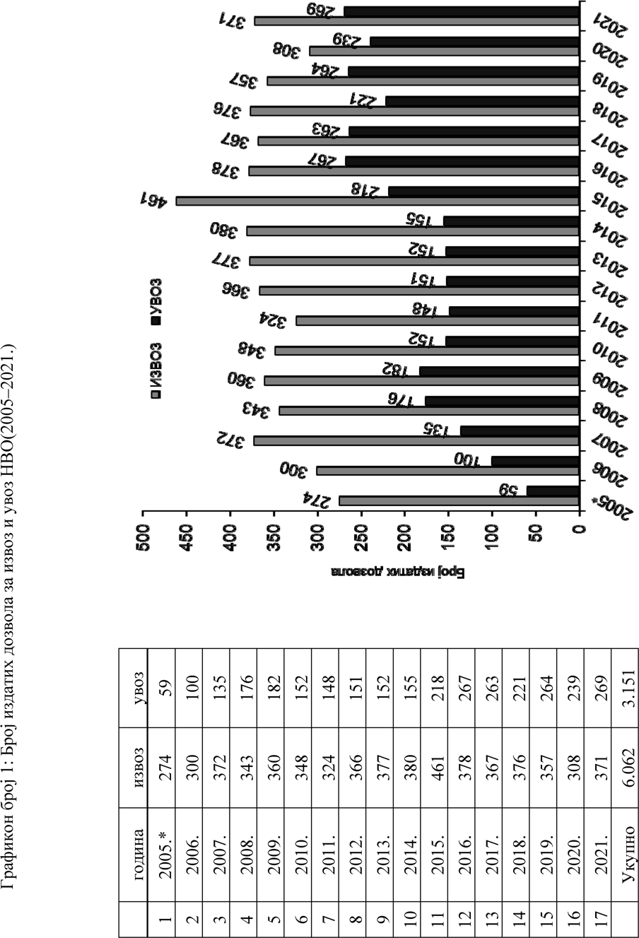

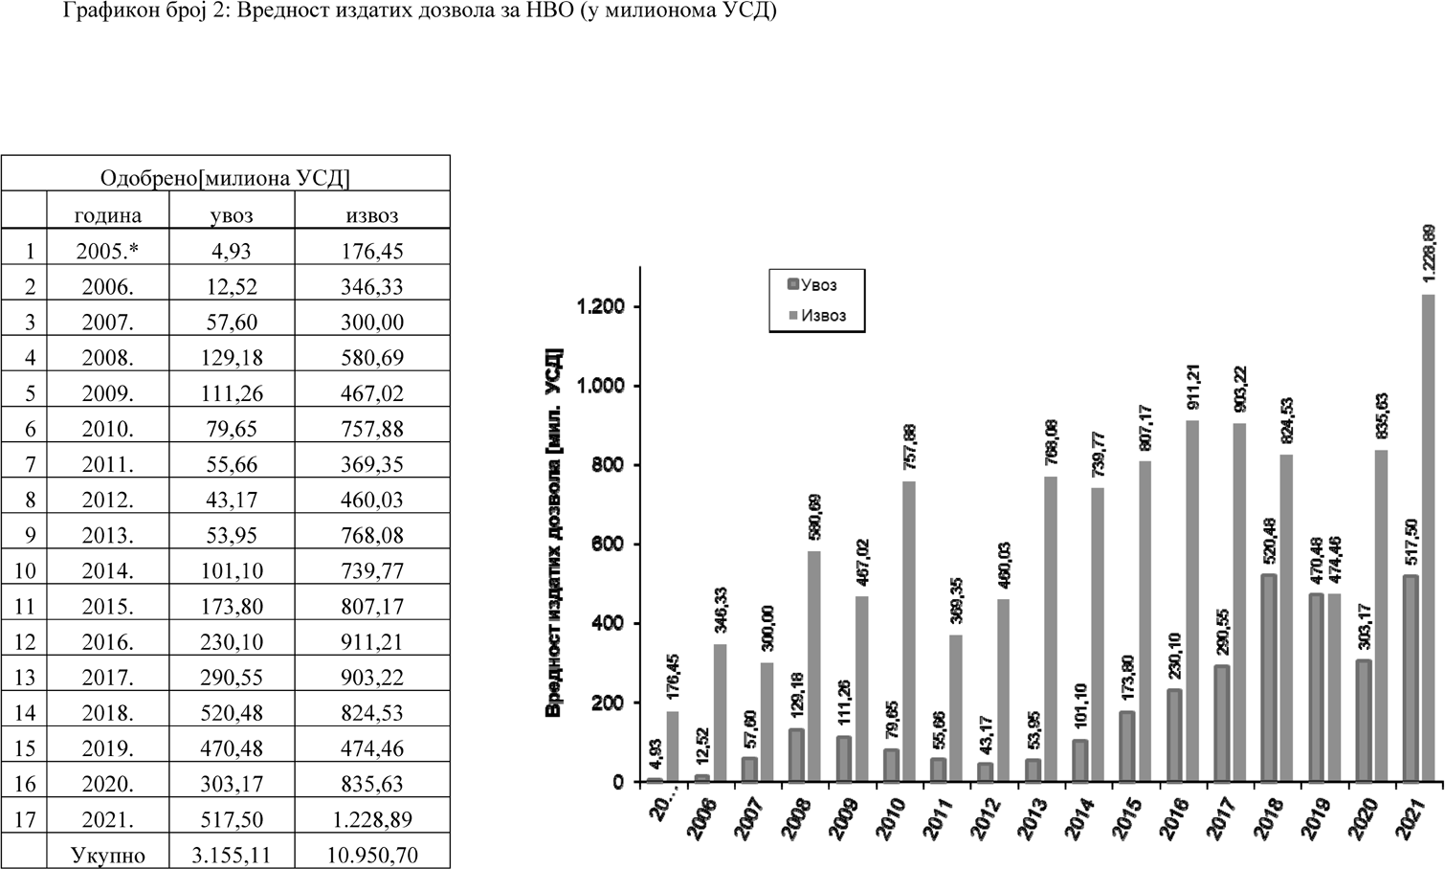

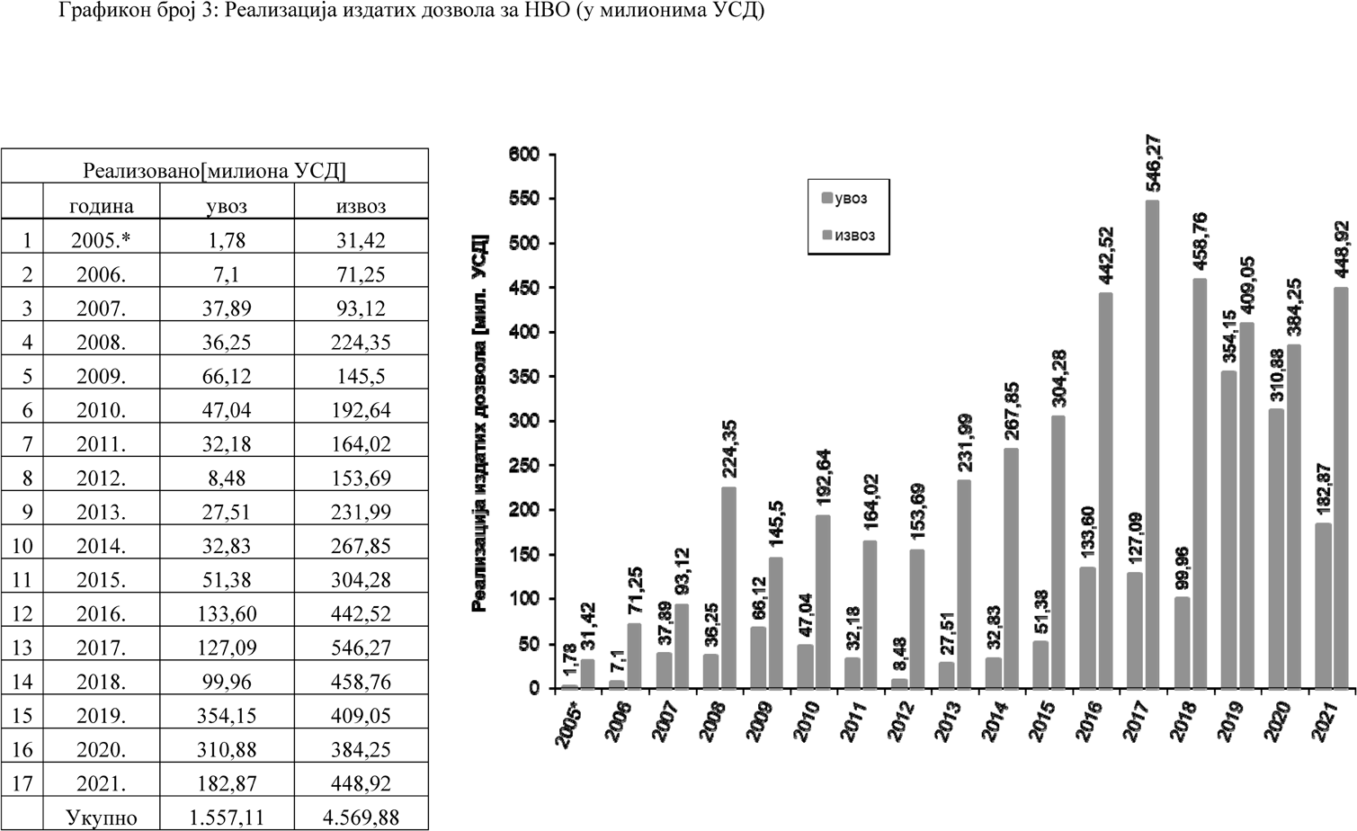

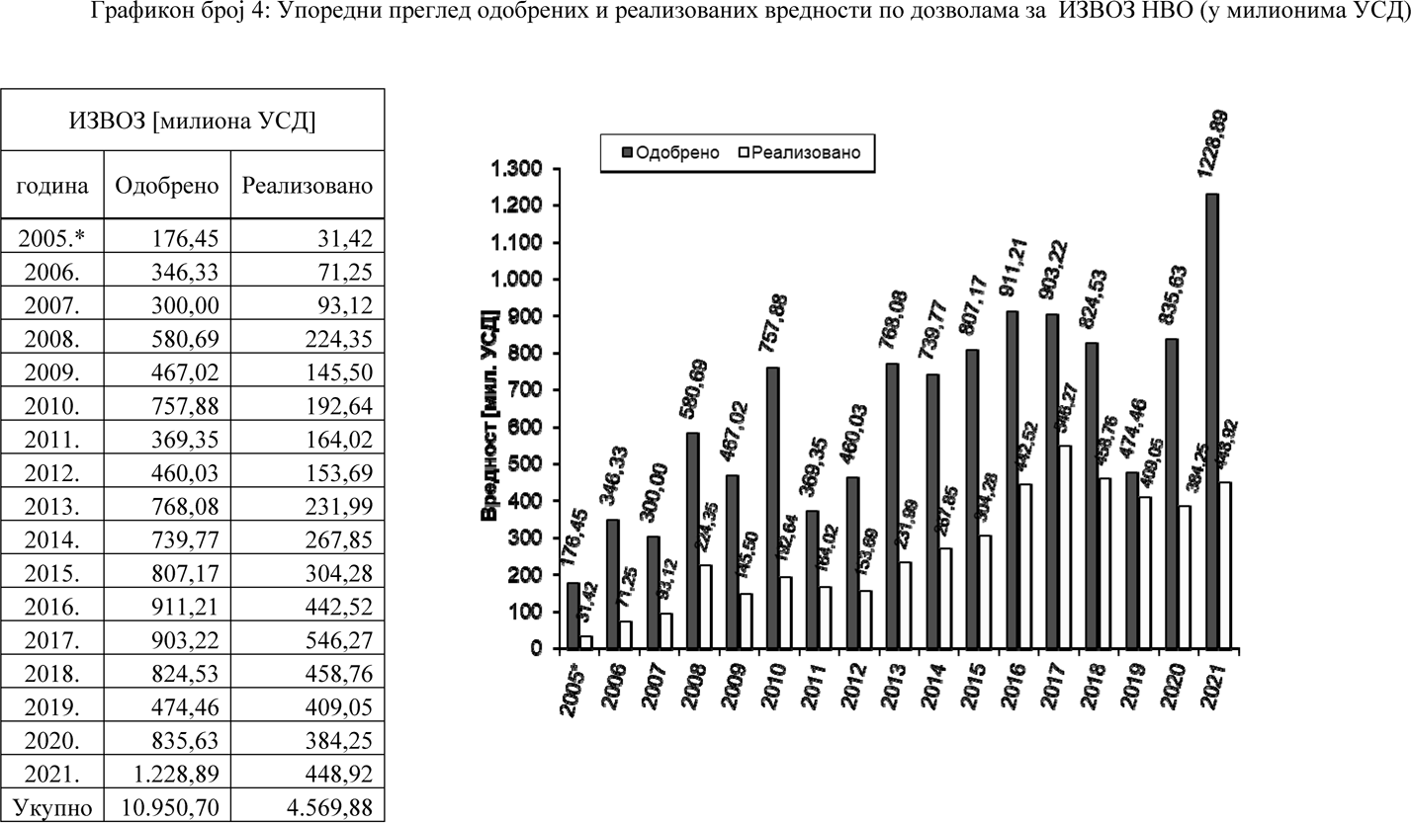

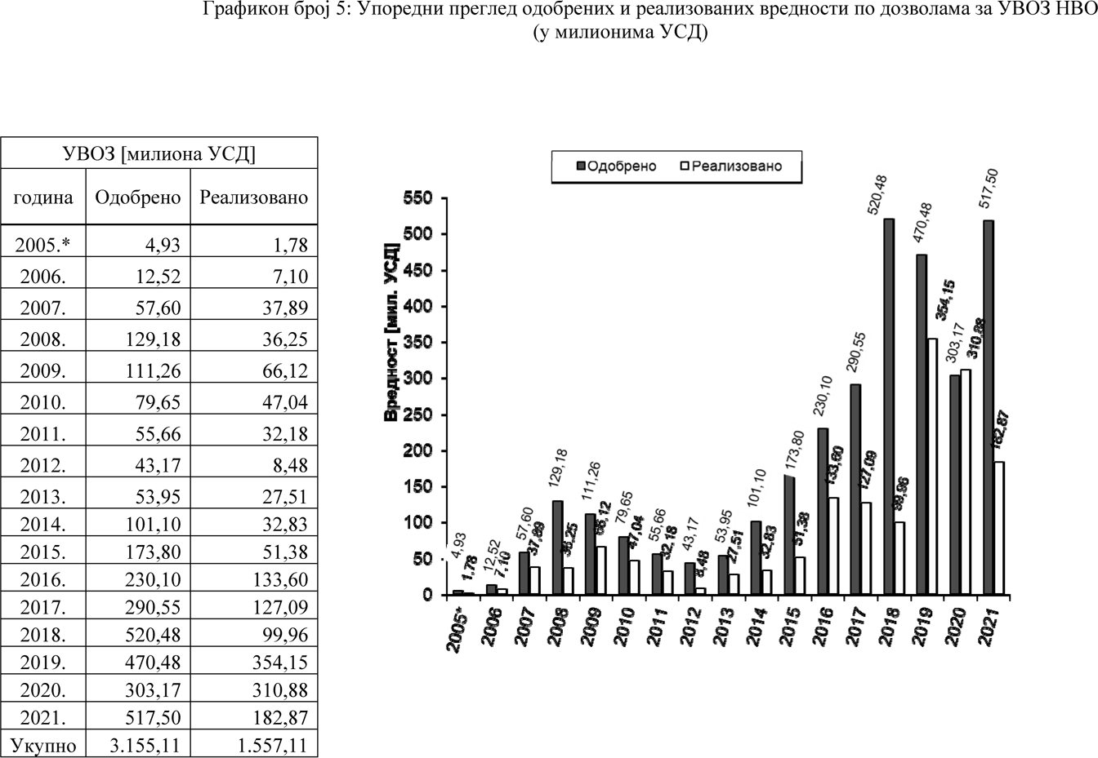

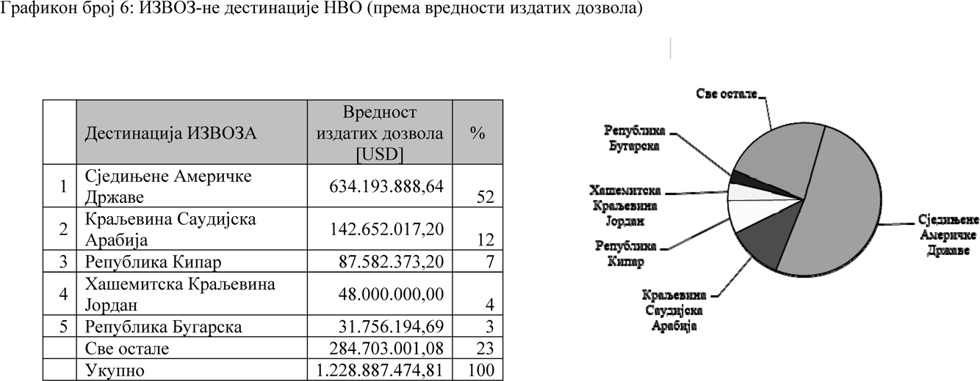

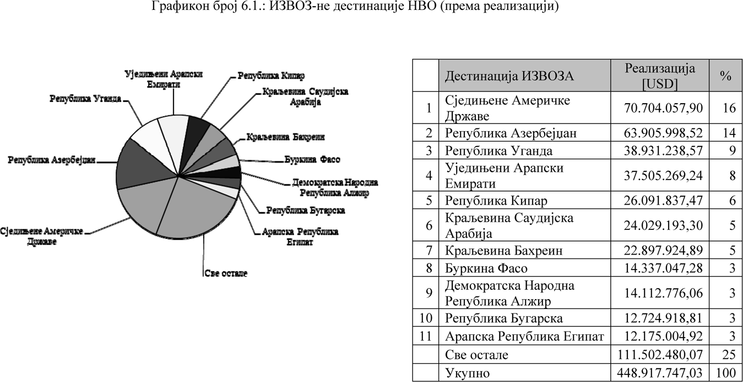

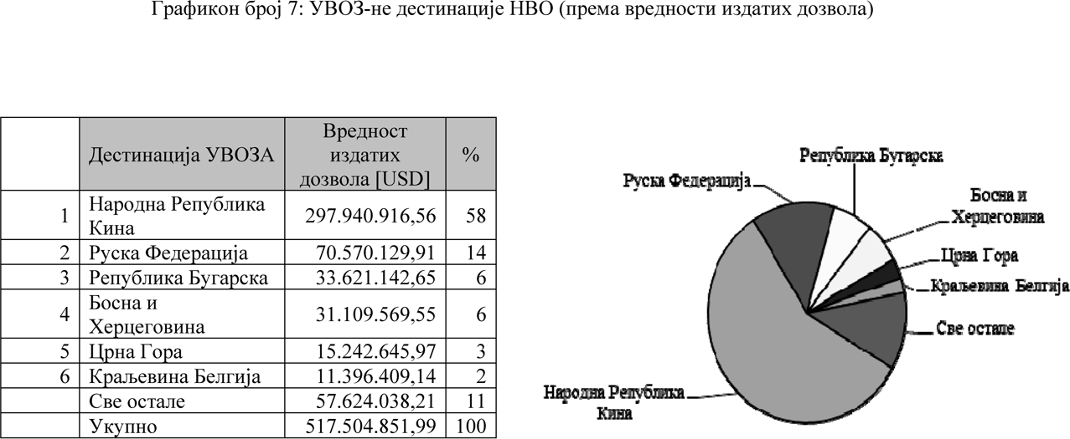

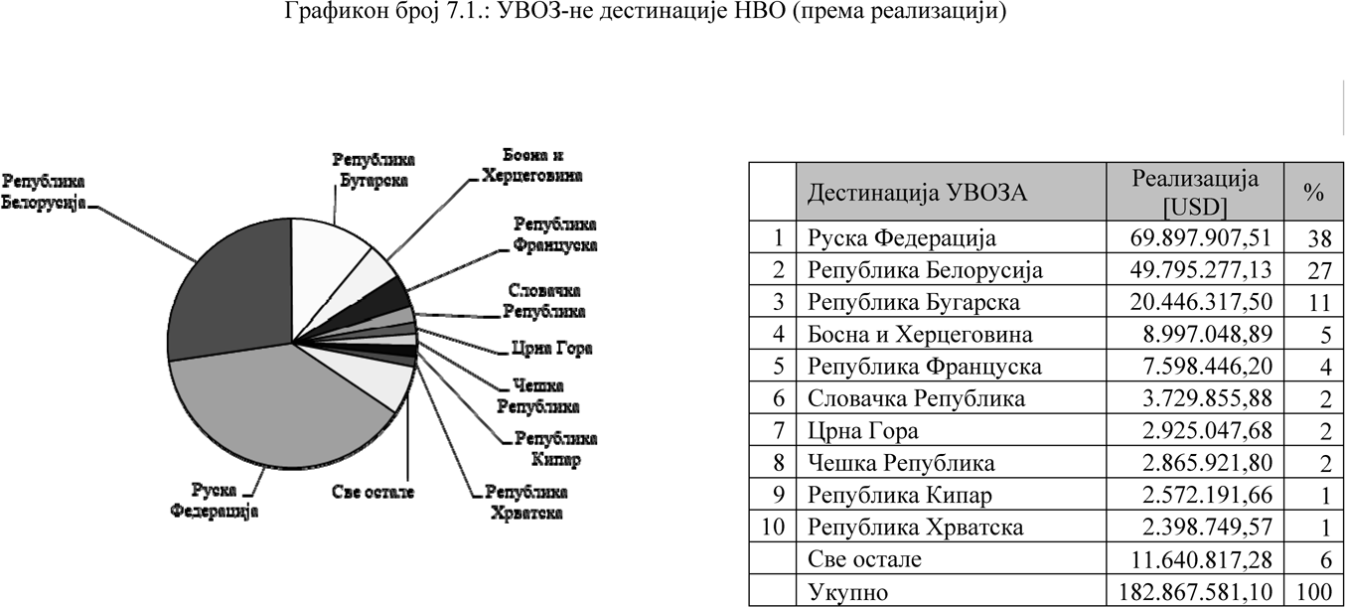

Одељак 1

|  |  |  |  |
| --- | --- | --- | --- |
| Р. бр. | Назив лица | Седиште лица | Матични број |
| 11. | ANTENALL DOO | Београд | 17460129 |
| 12. | APS AVIATION PARTS SERVICE DOO | Нови Београд | 20699299 |
| 13. | ARANEKS DOO | Београд | 21407429 |
| 14. | ARDOK DOO | Београд | 21538116 |
| 15. | ARMADA GROUP SRB DOO | Београд | 21219100 |
| 16. | ARN INTERNACIONAL COMPANY DOO | Београд | 21351890 |
| 17. | ARSENAL CO DOO | Београд | 06963994 |
| 18. | ARSENAL-REM DOO | Краљево | 20178655 |
| 19. | ASTRA ITB DOO | Београд | 07949928 |
| 20. | ASTRUS DOO | Нови Београд | 20997737 |
| 21. | ATLAS ARMS DOO | Нови Београд | 21244384 |
| 22. | ATOM ELECTRONIC DOO | Београд | 17066994 |
| 23. | AUTO-GARANT DOO | Чачак | 06369588 |
| 24. | AV MULTIMEDIA DOO | Београд | 17375571 |
| 25. | AVANTGARDE POINT DOO | Београд | 21140694 |
| 26. | AVECO DOO | Београд | 21500208 |
| 27. | AVIONICS & TELECOMMUNICATION SERVICES DOO | Београд | 20749199 |
| 28. | AZIMUTH DPS DOO | Баћевац | 20622938 |
| 29. | BA TRADE DOO | Београд | 17421093 |
| 30. | BALKAN ARMS DOO | Крушевац | 21347841 |
| 31. | BALKAN DEFENSE GROUP DOO | Београд | 21513385 |
| 32. | BALKAN HUNTER DOO | Београд | 20923482 |
| 33. | BALKAN NOVOTEH DOO | Нови Сад | 20789506 |
| 34. | BALKAN SISTEMI DOO | Београд | 21550523 |
| 35. | BALLISTA TRADE DOO | Нови Сад | 20850680 |
| 36. | BEATRONIC SUPPLY DOO | Београд | 20883464 |
| 37. | BEL SYSTEMS DOO | Београд | 17071238 |
| 38. | BEOMARINE DOO | Београд | 20416297 |
| 39. | BERGLINE DOO | Шабац | 21240575 |
| 40. | BETRAM EKSPORT-IMPORT DOO | Београд | 06320341 |
| 41. | BLACKSYNC TECHNOLOGIES AD | Београд | 21227218 |
| 42. | BLKOSMOSRS DOO | Београд | 21591114 |
| 43. | BMA TRADING DOO | Београд | 07466188 |
| 44. | BMD PRODUCTION DOO | Крушевац | 20657375 |
| 45. | BONUM-INŽENJERING DOO | Београд | 06180868 |
| 46. | BORBENI SLOŽENI SISTEMI DOO | Београд | 17089048 |
| 47. | BRAZION DOO | Београд | 21351296 |
| 48. | C.C.T.V MASTER DOO | Београд | 17245350 |
| 49. | CALYPSO GROUP DOO | Београд | 17413970 |
| 50. | CAPRIOLO DOO | Бачка Топола | 08489033 |
| 51. | CATENA ALFA DOO | Нови Београд | 21589918 |
| 52. | CATENA NET DOO | Београд | 20047577 |
| 53. | CATENA PLUS DOO | Нови Београд | 21478334 |
| 54. | CENTUM DOO | Београд | 07728247 |
| 55. | COFIS DOO EXPORT-IMPORT | Београд | 07881916 |
| 56. | COMMERCE CORPORATE CONSULTING DOO | Бела Паланка | 21244392 |
| 57. | CONFIDEX DOO | Нови Београд | 21369314 |
| 58. | CPS-CAD PROFESSIONAL SYSTEMS DOO | Београд | 17251953 |
| 59. | CRONY DOO | Нови Београд | 07768133 |
| 60. | DAMIBA TRADE DOO | Београд | 17402633 |
| 61. | DARM DOO | Београд | 21564761 |
| 62. | DAT-CON DOO | Београд | 20654325 |
| 63. | DDA-KOMERC DOO | Лесковац | 06348904 |
| 64. | DEF TECH DOO | Београд | 21172928 |
| 65. | DEFENSIO DOO | Београд | 21334740 |
| 66. | DEKRASYS-VORINS DOO | Нови Сад | 20508191 |
| 67. | DELTA FILTER DOO | Ариље | 20083808 |
| 68. | DEMAX DOO | Београд | 06316280 |
| 69. | DEWACO DOO | Београд | 06308805 |
| 70. | DEX DOO | Нови Београд | 06530494 |
| 71. | DEXATRON TEAM DOO | Београд | 20973471 |
| 72. | DFEND GLOBAL DOO | Нови Београд | 21606308 |
| 73. | DIGITRON IST DOO | Београд | 06297145 |
| 74. | DIREKCIJA KS DOO | Нови Београд | 20603054 |

Списак привредних субјеката који су уписани у Регистар лица овлашћених за обављање послова извоза и увоза наоружања и војне опреме, брокерских услуга и техничке помоћи у 2021.

години

|  |  |  |  |
| --- | --- | --- | --- |
| Р. бр. | Назив лица | Седиште лица | Матични број |
| 1. | Aleksandar Tulović PR. SUTKZR  „TRIM” | Горњи Милановац | 56639993 |
| 2. | AUTO-GARANT DOO | Чачак | 06369588 |
| 3. | AVANTGARDE POINT DOO | Београд | 21140694 |
| 4. | AVECO DOO | Београд | 21500208 |
| 5. | CALYPSO GROUP DOO | Београд | 17413970 |
| 6. | CAPRIOLO DOO | Бачка Топола | 08489033 |
| 7. | CENTUM DOO | Београд | 07728247 |
| 8. | DEF TECH DOO | Београд | 21172928 |
| 9. | DEWACO DOO | Београд | 06308805 |
| 10. | DEX DOO | Нови Београд | 06530494 |
| 11. | DOO KOVAČKI CENTAR | Ваљево | 20604697 |
| 12. | DOO MAGNUM EXPORT-IMPORT | Јагодина | 07572506 |
| 13. | FOCUS STRATEGIES DOO | Београд | 21139645 |
| 14. | G2 MITCHELL ARMS DOO | Нови Београд | 20034076 |
| 15. | HAEMUS DOO | Београд | 21681636 |
| 16. | INFINIT GLOBAL DOO | Београд | 21524468 |
| 17. | IVEX DOO | Београд | 07469748 |
| 18. | JOMIL DOO | Београд | 17309846 |
| 19. | JUGOSCAN DOO | Београд | 17162292 |
| 20. | KAVKAZ DOO | Београд | 21636690 |
| 21. | KORKOVADO DOO | Београд | 20001755 |
| 22. | KRUPNIK INTERNATIONAL DOO | Београд | 21159131 |
| 23. | LAB SYSTEMS SUPPORT DOO | Београд | 20247738 |
| 24. | MANTEH DOO | Нови Сад | 21078948 |
| 25. | METEOR-STILL DOO | Крагујевац | 17188356 |
| 26. | NB I.N.A.T. DOO | Крагујевац | 20009560 |
| 27. | NIGHT VISION OPTICS DOO | Београд | 21604925 |
| 28. | ORUŽJE DOO | Београд | 21625248 |
| 29. | PAMPERO DOO | Београд | 06329748 |
| 30. | PARACENTAR DOO | Београд | 20256869 |
| 31. | PROFEXECUTIVE DOO | Београд | 21487279 |
| 32. | QUERCUS DOO | Земун | 07748680 |
| 33. | REAL INFO DOO | Крушевац | 20877529 |
| 34. | REYER DTI DOO | Београд | 21607207 |
| 35. | TECOOP-ENG DOO | Панчево | 20702125 |
| 36. | TOP GAN DOO | Пожаревац | 06950485 |
| 37. | TORA-PLASTIK-ING DOO | Крагујевац | 07661100 |
| 38. | UNITED INTERNATIONAL TECHNOLOGIES DOO | Београд | 21654663 |
| 39. | XSM DOO | Београд | 21025917 |
| 40. | YUMCO-PRIZOSI DOO | Врање | 17494708 |

Одељак 1.1

Списак привредних субјеката уписаних у Регистар лица овлашћених за обављање послова извоза и увоза наоружања и војне опреме, брокерских услуга и техничке помоћи на дан 31. децембар 2021. године

|  |  |  |  |
| --- | --- | --- | --- |
| Р. бр. | Назив лица | Седиште лица | Матични број |
| 1. | ABG VENTURES DOO | Београд | 20461110 |
| 2. | ADRIATIC STIFADO DOO | Београд | 17199838 |
| 3. | ADVACON DOO | Београд | 21417181 |
| 4. | AE4S PROFESIONAL DOO | Београд | 20917652 |
| 5. | AEROTEC ENTERPRISE COMPANY DOO | Београд | 21413631 |
| 6. | AIR TEAM SRB DOO | Горњи Милановац | 21194514 |
| 7. | AKR TECH DOO | Београд | 21237655 |
| 8. | ALEKS ARMOR DOO | Београд | 20498668 |
| 9. | Aleksandar Tulović PR. SUTKZR  „TRIM” | Горњи Милановац | 56639993 |
| 10. | ANMINI KOMERC DOO | Београд | 20372133 |

|  |  |  |  |
| --- | --- | --- | --- |
| Р. бр. | Назив лица | Седиште лица | Матични број |
| 75. | DLS SPECIJALNI SISTEMI DOO | Београд | 21094676 |
| 76. | DONAU LAB DOO | Земун | 17338846 |
| 77. | DOO AGROPROGRES | Београд | 07080816 |
| 78. | DOO KOVAČKI CENTAR | Ваљево | 20604697 |
| 79. | DOO MAGNUM EXPORT-IMPORT | Јагодина | 07572506 |
| 80. | DOO MILOVIĆ-UNIVERZAL | Врбас | 20357584 |
| 81. | DOO PROTECT ENG | Умка | 20512369 |
| 82. | DOO TEHNOREMONT TEMERIN | Темерин | 08598819 |
| 83. | DRACONAS DYNAMICS DOO | Београд | 21599883 |
| 84. | Društvo sa ograničenom odgovornošću BELOM Uzići | Пожега | 21158577 |
| 85. | DVA-D-PRODUCTION DOO | Краљево | 20716495 |
| 86. | EDEPRO DOO | Београд | 17157132 |
| 87. | EI – OPEK AD | Ниш | 07657501 |
| 88. | ELEKTROTEHNIČKO PREDUZEĆE ELING AD | Лозница | 07609728 |
| 89. | ELITE TEAM DOO | Београд | 21285994 |
| 90. | EMIL FREY AUTO CENTAR DOO | Нови Београд | 20941413 |
| 91. | ENERGODINAMIKA DOO | Нови Сад | 20118423 |
| 92. | ENERGY BOX DOO | Београд | 20809850 |
| 93. | EOS EUROPE DOO | Београд | 21598526 |
| 94. | FALCON STRATEGIC SOLUTION DOO | Београд | 21348953 |
| 95. | FAP FAMOS DOO | Београд | 07021712 |
| 96. | FIN-LEKS DOO | Београд | 20266716 |
| 97. | FINTECH CONSULTING DOO | Београд | 21203742 |
| 98. | FOCUS STRATEGIES DOO | Београд | 21139645 |
| 99. | FOCUS STRATEGIES DOO | Земун | 21139645 |
| 100. | G2 MITCHELL ARMS DOO | Нови Београд | 20034076 |
| 101. | GENERAL ARMAMENTS DOO | Београд | 21334120 |
| 102. | GIM DOO | Београд | 07481136 |
| 103. | GIS TIM DOO | Нови Београд | 21373664 |
| 104. | GLOBAL DEFENCE SOLUTIONS DOO | Београд | 21007242 |
| 105. | GRAPPOLO AVIATION DOO | Београд | 20752203 |
| 106. | GREEN POWER TURBINE SYSTEMS DOO | Нови Београд | 20966645 |
| 107. | GROF MBM DOO | Петровац | 06579868 |
| 108. | HAEMUS DOO | Београд | 21681636 |
| 109. | HARDGATE DOO | Београд | 17333194 |
| 110. | HEKTOR DOO | Инђија | 08294321 |
| 111. | HPP PRECISION PRODUCTS DOO | Нови Београд | 21244376 |
| 112. | IBG TEHNOLOŠKI CENTAR DOO | Београд | 06964877 |
| 113. | IBIS – INSTRUMENTS DOO | Београд | 17146165 |
| 114. | ICTS DOO | Нови Београд | 20902965 |
| 115. | ID AIR DOO | Београд | 20909005 |
| 116. | ILEX TECHNOLOGY DOO | Београд | 21175919 |
| 117. | IMP – RAČUNARSKI SISTEMI DOO | Београд | 17178318 |
| 118. | IMP – TELEKOMUNIKACIJE DOO | Београд | 17178334 |
| 119. | INFINIT GLOBAL DOO | Београд | 21524468 |
| 120. | INO-GLOBAL TRADE DOO | Нови Београд | 21540234 |
| 121. | INOVACIONI CENTAR MAŠINSKOG FAKULTETA DOO | Београд | 20134798 |
| 122. | INSTITUT MIHAJLO PUPIN DOO | Београд | 07014694 |
| 123. | INTELLSEC DOO | Београд | 21264946 |
| 124. | INTER AUTO DOO | Београд | 07555318 |
| 125. | INTER DIL DOO | Београд | 07762003 |
| 126. | IVEX DOO | Београд | 07469748 |
| 127. | J.N.J Export-Import DOO | Београд | 17329880 |
| 128. | JOMIL DOO | Београд | 17309846 |
| 129. | JUGOIMPORT-SDPR JP | Београд | 07051751 |
| 130. | JUGOSCAN DOO | Београд | 17162292 |
| 131. | JUGOZAPAD TLV DOO | Београд | 21493465 |
| 132. | KAVKAZ DOO | Београд | 21636690 |
| 133. | KOMARČEVIĆ DOO | Београд | 17140981 |
| 134. | KORKOVADO DOO | Београд | 20001755 |
| 135. | K-PARACHUTES DOO | Београд | 20882328 |
| 136. | KRUPNIK DOO | Београд | 06203353 |
| 137. | KRUPNIK INTERNATIONAL DOO | Београд | 21159131 |
| 138. | KRUŠIK AD | Ваљево | 07096364 |

|  |  |  |  |
| --- | --- | --- | --- |
| Р. бр. | Назив лица | Седиште лица | Матични број |
| 139. | LAB SYSTEMS SUPPORT DOO | Београд | 20247738 |
| 140. | LAURENCE WALTER SERBIA DOO | Смедерево | 20194898 |
| 141. | LIVNICA PRECIZNIH ODLIVAKA DOO | Ада | 08103763 |
| 142. | LSE Land Systems Engineering DOO | Нови Београд | 21266949 |
| 143. | LUKNES DOO | Крушевац | 20976608 |
| 144. | M.M.P. CONSULTING DOO | Београд | 21375772 |
| 145. | MACCHINA SECURITY DOO | Београд | 17459554 |
| 146. | MANTEH DOO | Нови Сад | 21078948 |
| 147. | MC COMPANY DOO | Београд | 06971610 |
| 148. | MECHATRONIC UNMANNED SYSTEM & TECHNOLOGY SOLUTIONS DOO | Београд | 21469203 |
| 149. | METEOR-STILL DOO | Крагујевац | 17188356 |
| 150. | MILAN BLAGOJEVIĆ – NAMENSKA AD | Лучани | 07327153 |
| 151. | MILITARY TECHNOLOGY DOO | Земун | 21353906 |
| 152. | MISITA PR&COMMUNICATION DOO | Нови Београд | 20792701 |
| 153. | MLT SYSTEM DOO | Београд | 21544299 |
| 154. | MP TROPIC DOO | Нови Бановци | 08815844 |
| 155. | MRG EXPORT-IMPORT DOO | Београд | 07891296 |
| 156. | MS CORP DOO | Нови Сад | 21091634 |
| 157. | MTT AERO C&RT DOO | Нови Београд | 20924039 |
| 158. | MTT INFIZ DOO | Земун | 07721927 |
| 159. | MV JONA DOO | Београд | 17536095 |
| 160. | NB I.N.A.T. DOO | Крагујевац | 20009560 |
| 161. | NIGHT VISION OPTICS DOO | Београд | 21604925 |
| 162. | NIKOM DOO | Крагујевац | 07706375 |
| 163. | NIKOM-AUTO DOO | Крагујевац | 20816449 |
| 164. | NOVA INVEST DOO | Гроцка | 21147192 |
| 165. | NUKLEON DOO | Београд | 21081558 |
| 166. | OFF BALANCE DOO | Београд | 20955244 |
| 167. | OPREMA ZA SPORT DOO | Нови Београд | 21368253 |
| 168. | ORAO DOO | Београд | 17090038 |
| 169. | ORASYS DOO | Београд | 17418661 |
| 170. | ORBITA TECHNOLOGIES AD | Нови Београд | 21297364 |
| 171. | ORUŽJE DOO | Београд | 21625248 |
| 172. | PAMPERO DOO | Београд | 06329748 |
| 173. | PARACENTAR DOO | Београд | 20256869 |
| 174. | PARTIZAN TECH DOO | Београд | 20125225 |
| 175. | PATRIMONS AUTOMOTIV DOO | Београд | 20092882 |
| 176. | PELOPONEZ DOO | Нови Сад | 08342024 |
| 177. | PNEUMATIK-FLEX DOO | Нова Пазова | 08071446 |
| 178. | POLIESTER GRUPA DOO | Прибој | 07219539 |
| 179. | PPT NAMENSKA AD | Трстеник | 07623950 |
| 180. | PREDUZEĆE EVROKOMERC DOO | Брус | 07363559 |
| 181. | PRINCIP SPEC DOO | Београд | 21038237 |
| 182. | PROFEXECUTIVE DOO | Београд | 21487279 |
| 183. | PROIZVODNJA MILE DRAGIĆ DOO | Зрењанин | 08669961 |
| 184. | PRVA ISKRA NAMENSKA PROIZVODNJA AD | Барич | 07026293 |
| 185. | PRVI PARTIZAN AD | Ужице | 07219601 |
| 186. | QUERCUS DOO | Земун | 07748680 |
| 187. | REAL INFO DOO | Крушевац | 20877529 |
| 188. | RED CUBE DOO | Земун | 21073873 |
| 189. | REGNOR DOO | Београд | 21523933 |
| 190. | REMONT-REMPROM DOO | Чачак | 17224557 |
| 191. | REYER DTI DOO | Београд | 21607207 |
| 192. | RMNLD DOO | Београд | 21511706 |
| 193. | ROMAX TRADE DOO | Нови Сад | 08518815 |
| 194. | ROYAL WOLF DOO | Краљево | 20733322 |
| 195. | RTC DOO | Нови Београд | 07518790 |
| 196. | S.O.T. SPECIJALNA OPREMA TAKTIČKA DOO | Београд | 21121762 |
| 197. | SAGA DOO | Нови Београд | 17493647 |
| 198. | SCHAFTWERK DOO | Лозница | 21485080 |
| 199. | SENZOR IMPEX DOO | Земун | 21093793 |
| 200. | SERVOTEH DOO | Добановци | 17400169 |
| 201. | SHIPS METAL OVERHAUL DOO | Земун | 21292117 |

|  |  |  |  |
| --- | --- | --- | --- |
| Р. бр. | Назив лица | Седиште лица | Матични број |
| 202. | SHOOTING SRB DOO | Нови Сад | 21141500 |
| 203. | SLOBODA AD | Чачак | 07206178 |
| 204. | SNAJPER DOO | Београд | 07894546 |
| 205. | SOVA NVISION DOO | Београд | 20746416 |
| 206. | SPORT DOO | Ужице | 20451726 |
| 207. | SRBOAUTO DOO | Београд | 06926932 |
| 208. | SRBOREMONT DOO | Београд | 21216810 |
| 209. | STAR IMPORT DOO | Нови Београд | 20941839 |
| 210. | STARDAST DOO | Нови Кнежевац | 20417005 |
| 211. | SUPER HUNT DOO | Лајковац | 20246081 |
| 212. | SUPER TANE DOO | Сремска Каменица | 20074205 |
| 213. | SYGOTT AVESTA DOO | Београд | 20947403 |
| 214. | SYSTECH DOO | Ивањица | 21388025 |
| 215. | T.P. METRO | Крагујевац | 06394779 |
| 216. | TANEO GROUP DOO | Београд | 20397799 |
| 217. | TECHNO DYNAMIC DOO | Београд | 21418404 |
| 218. | TECOOP-ENG DOO | Панчево | 20702125 |
| 219. | TEHPRO DOO | Београд | 07762577 |
| 220. | TELEGROUP DOO | Београд | 17328964 |
| 221. | TELEOPTIK ŽIROSKOPI DOO | Земун | 07020945 |
| 222. | TENEX&BOLDRINI DOO | Суботица | 08588856 |
| 223. | TIM ZA TAKTIČKI TRENING DOO | Београд – Обреновац | 20097485 |
| 224. | TIR DOO | Београд | 06963609 |
| 225. | TISAB DOO | Београд | 17309838 |
| 226. | TOP GAN DOO | Пожаревац | 06950485 |
| 227. | TOPFORSAGE DOO | Београд | 20946822 |
| 228. | TORA-PLASTIK-ING DOO | Крагујевац | 07661100 |

|  |  |  |  |
| --- | --- | --- | --- |
| Р. бр. | Назив лица | Седиште лица | Матични број |
| 229. | TRAYAL-HEM DOO | Крушевац | 17264869 |
| 230. | TRAYAL KORPORACIJA AD | Крушевац | 07144083 |
| 231. | TRINITY AIR LAND SEA DOO | Нови Београд | 21197416 |
| 232. | TT CARBON SOLUTIONS DOO | Београд | 21102741 |
| 233. | UDEN-S DOO | Београд | 21027600 |
| 234. | UNI GLOBAL DOO | Београд | 06902073 |
| 235. | UNITED BG DOO | Београд | 21155284 |
| 236. | UNITED INTERNATIONAL TECHNOLOGIES DOO | Београд | 21654663 |
| 237. | UTVA – AVIO INDUSTRIJA DOO | Панчево | 08061203 |
| 238. | VALIR DOO | Београд | 21542032 |
| 239. | VECTURA TRANS DOO | Београд | 21262358 |
| 240. | VERON ARMY DOO | Београд | 21302384 |
| 241. | VINT DOO | Трстеник | 07378173 |
| 242. | VIP Global Logistics DOO | Београд | 21265063 |
| 243. | VIZUS INŽENJERING DOO | Београд | 06040209 |
| 244. | VLATACOM INSTITUT DOO | Београд | 17167120 |
| 245. | W.A.D. IMPEX PRO DOO | Београд | 21523305 |
| 246. | XSM DOO | Београд | 21025917 |
| 247. | YUGOIMPEX BGD DOO | Нови Београд | 21342947 |
| 248. | YUMCO-PRIZOSI DOO | Врање | 17494708 |
| 249. | Z.P.V. PROIZVODNJA DOO | Чачак | 21108065 |
| 250. | ZASTAVA ORUŽJE AD | Крагујевац | 07249845 |
| 251. | ZENITPROM DOO | Београд | 21383414 |
| 252. | ZRAK OPTOELEKTRONIKA DOO | Београд | 20476842 |
| 253. | Златко Павловић ПР ПАНИМ | Пожаревац | 63472816 |
| 254. | ХОРYС DOO | Београд | 20466391 |

Одељак 2 Издате извозне дозволе наоружања и војне опреме

|  |  |  |  |  |  |  |  |
| --- | --- | --- | --- | --- | --- | --- | --- |
| ДЕСТИНАЦИЈА | БРОЈ ИЗДАТИХ ДОЗВОЛА | БРОЈ ИЗ НКЛ | ВРЕДНОСТ | ОПИС РОБЕ | КОЛИЧИНА (У ЈЕДИНИЦИ МЕРЕ) | ЗЕМЉА КРАЈЊЕГ КОРИСНИКА | ТИП КРАЈЊЕГ КОРИСНИКА |
| Арапска Република Египат | 9 | 3; 4; 5; 15;  2; 1 | 10.819.520,08 | Муниција и упаљачи за муницију; Бомбе, торпеда, ракете, пројектили, остале експлозивне направе; Управљање ватром; Опрема за приказ слике; Оружја глатке цеви калибра 20 mm или већег; Оружје глатке цеви | 17.509.924 KD | Арапска Република Египат | в; д |
| Аустралија | 2 | 18; 1 | 96.593,28 | Опрема; Оружје глатке цеви | 427 KD | Аустралија | в; ц |
| Белизе | 1 | 2 | 22.500,00 | Оружја глатке цеви калибра 20 mm или већег | 1 GN; 100 KD | Република Тунис | в |
| Босна и Херцеговина | 31 | 1; 3; 8;  18; 7 | 6.082.368,10 | Оружје глатке цеви; Муниција и упаљачи за муницију; „Енергетски материјалиˮ; Опрема; Хемијски и биолошки токсични агенси | 7.884.904 KD;  2.150 KG | Република Уганда; Сједињене Америчке Државе; Канада; Босна и Херцеговина | в; ц; д |
| Буркина Фасо | 1 | 1; 3 | 1.590.742,74 | Оружје глатке цеви; Муниција и упаљачи за муницију | 887.385 KD | Буркина Фасо | в |
| Велико Војводство Луксембург | 1 | 15 | 1.680.129,00 | Опрема за приказ слике | 600 KD | Република Турска | в |
| Гренланд | 1 | 3 | 81.177,95 | Муниција и упаљачи за муницију | 130.000 KD | Гренланд | ц |
| Демократска Народна Република Алжир | 6 | 13; 18; 22;  3; 10 | 8.672.853,86 | Оклопна или заштитна опрема; Услуга; Технологија; Муниција и упаљачи за муницију; „Ваздухопловиˮ | 29.051 KD | Демократска Народна Република Алжир | в |
| Држава Израел | 15 | 4; 3; 1 | 11.393.111,71 | Бомбе, торпеда, ракете, пројектили, остале експлозивне направе; Муниција и упаљачи за муницију; Оружје глатке цеви | 2.645.595 KD | Држава Израел; Република Камерун; Република Индија | в |
| Држава Кувајт | 6 | 1; 3 | 993.940,04 | Оружје глатке цеви; Муниција и упаљачи за муницију; Услуга | 2.312.833 KD | Држава Кувајт | в; д |
| Краљевина Бахреин | 3 | 3 | 11.915.904,80 | Муниција и упаљачи за муницију | 17.700.000 KD | Краљевина Саудијска Арабија; Краљевина Бахреин | в |
| Краљевина Белгија | 1 | 3 | 3.326,32 | Муниција и упаљачи за муницију | 7.000 KD | Краљевина Белгија | ц |
| Краљевина Мароко | 1 | 3 | 642.182,64 | Муниција и упаљачи за муницију | 2.200 KD | Краљевина Мароко | в |
| Краљевина Саудијска Арабија | 5 | 2; 3; 1; 4 | 142.652.017,20 | Оружја глатке цеви калибра 20 mm или већег; Муниција и упаљачи за муницију; Оружје глатке цеви; Бомбе, торпеда, ракете, пројектили, остале експлозивне направе | 53.149.875 KD | Краљевина Саудијска Арабија | в |
| Краљевина Холандија | 1 | 3 | 16.801,29 | Муниција и упаљачи за муницију | 300 KD | Краљевина Холандија | в |
| Краљевина Шведска | 1 | 18; | 2.783,24 | Опрема; Услуга | 2 KD | Краљевина Шведска | в |

|  |  |  |  |  |  |  |  |
| --- | --- | --- | --- | --- | --- | --- | --- |
| ДЕСТИНАЦИЈА | БРОЈ ИЗДАТИХ ДОЗВОЛА | БРОЈ ИЗ НКЛ | ВРЕДНОСТ | ОПИС РОБЕ | КОЛИЧИНА (У ЈЕДИНИЦИ МЕРЕ) | ЗЕМЉА КРАЈЊЕГ КОРИСНИКА | ТИП КРАЈЊЕГ КОРИСНИКА |
| Мађарска | 6 | 8; 1; 5 | 8.569.482,66 | „Енергетски материјалиˮ; Оружје глатке цеви; Управљање ватром | 64 KD; 536.500 KG | Босна и Херцеговина; Мађарска; Арапска Република Египат | в; ц |
| Малезија | 3 | 2; 8 | 3.539.556,45 | Оружја глатке цеви калибра 20 mm или већег; „Енергетски материјали” | 150 KD;  151.000 KG | Малезија; Република Индонезија | в |
| Народна Република Бангладеш | 1 | 1 | 426,54 | Оружје глатке цеви | 1 KD | Народна Република Бангладеш | д |
| Народна Република Кина | 2 | 3 | 181.386,05 | Муниција и упаљачи за муницију | 375.000 KD | Народна Република Кина | д |
| Нова Каледонија | 1 | 1 | 84.046,05 | Оружје глатке цеви | 225 KD | Нова Каледонија | ц |
| Нови Зеланд | 1 | 3 | 263.705,30 | Муниција и упаљачи за муницију | 703.250 KD | Нови Зеланд | ц |
| Република Азербејџан | 2 | 4; 3 | 4.577.533,52 | Бомбе, торпеда, ракете, пројектили, остале експлозивне направе; Муниција и упаљачи за муницију | 9.538 KD | Република Азербејџан | в |
| Република Аргентина | 1 | 1 | 76.680,64 | Оружје глатке цеви | 245 KD | Република Аргентина | ц |
| Република Аустрија | 3 | 3; 8 | 1.555.363,87 | Муниција и упаљачи за муницију;  „Енергетски материјали” | 4.404.000 KD;  450 KG | Република Аустрија | ц; в |
| Република Белорусија | 4 | 3; 4; 1 | 1.272.410,64 | Муниција и упаљачи за муницију; Бомбе, торпеда, ракете, пројектили, остале експлозивне направе; Оружје глатке цеви | 238.094 KD | Република Белорусија; Република Куба | ц; в |
| Република Бугарска | 29 | 2; 4; 3;  8; 1 | 31.756.194,69 | Оружја глатке цеви калибра 20 mm или већег; Бомбе, торпеда, ракете, пројектили, остале експлозивне направе; Муниција  и упаљачи за муницију; „Енергетски материјали”; Оружје глатке цеви | 31.601 GN;  537.191 KD;  286.500 KG | Република Бугарска; Савезна Република Нигерија; Република Казахстан | в; д; ц |
| Република Гана | 1 | 2; 3 | 2.243.045,76 | Оружја глатке цеви калибра 20 mm или већег; Муниција и упаљачи за муницију | 6.596 KD | Република Гана | в |
| Република Гватемала | 2 | 3 | 504.400,00 | Муниција и упаљачи за муницију | 2.857.800 KD | Република Гватемала | ц |
| Република Естонија | 1 | 3 | 3.798.200,31 | Муниција и упаљачи за муницију | 32.752 KD | Република Естонија | в |
| Република Замбија | 1 | 1 | 23.154,10 | Оружје глатке цеви | 52 KD | Република Замбија | ц |
| Република Индија | 4 | 3; 8; 4 | 1.308.120,82 | Муниција и упаљачи за муницију;  „Енергетски материјали”; Бомбе, торпеда, ракете, пројектили, остале експлозивне направе | 112.920 KD;  35.300 KG | Република Индија | ц; в |
| Република Италија | 2 | 3; 8 | 9.522.908,95 | Муниција и упаљачи за муницију;  „Енергетски материјали” | 56.180.000 KD;  5.000 KG | Република Италија | ц; в |
| Република Јужна Африка | 7 | 1; 3; 4 | 1.919.257,80 | Оружје глатке цеви; Муниција и упаљачи за муницију; Бомбе, торпеда, ракете, пројектили, остале експлозивне направе | 4.848.539 KD | Република Јужна Африка; Република Ангола; Исламска Република Авганистан | ц; д; в |
| Република Казахстан | 3 | 2; 4 | 772.521,40 | Оружја глатке цеви калибра 20 mm или већег; Бомбе, торпеда, ракете, пројектили, остале експлозивне направе | 6.269 KD | Република Казахстан | д; в |
| Република Кенија | 5 | 3; 2 | 9.426.548,93 | Муниција и упаљачи за муницију; Оружја глатке цеви калибра 20 mm или већег | 63.120 KD | Република Кенија | д; в |
| Република Кипар | 14 | 18; 1; 2; 3 | 87.582.373,20 | Опрема; Оружје глатке цеви; Оружја глатке цеви калибра 20 mm или већег; Муниција и упаљачи за муницију | 3 GN;  311.237.367 KD | Република Бугарска; Република Мали; Република Француска; Сједињене Америчке Државе | в; ц; ММ |
| Република Маурицијус | 2 | 1; 2; 3; 4 | 1.990.036,00 | Оружје глатке цеви; Оружја глатке цеви калибра 20 mm или већег; Муниција и упаљачи за муницију; Бомбе, торпеда, ракете, пројектили, остале експлозивне направе | 2.360.833 KD | Савезна Република Нигерија | в |
| Република Мјанмарска Унија20 | 4 | 3; 4 | 5.275.103,80 | Муниција и упаљачи за муницију; Бомбе, торпеда, ракете, пројектили, остале експлозивне направе | 21.779 KD | Република Мјанмарска Унија | в |
| Република Нигер | 1 | 4 | 607.086,61 | Бомбе, торпеда, ракете, пројектили, остале експлозивне направе; Услуга | 263 KD | Република Нигер | в |
| Република Пољска | 11 | 3; 1 | 15.111.705,92 | Муниција и упаљачи за муницију; Оружје глатке цеви | 60.489.400 KD | Сједињене Америчке Државе; Краљевина Бахреин; Република Пољска | ц; в; д |
| Република Северна Македонија | 13 | 3; 8; 2; 4 | 19.782.550,50 | Муниција и упаљачи за муницију;  „Енергетски материјали”; Оружја глатке цеви калибра 20 mm или већег; Бомбе, торпеда, ракете, пројектили, остале експлозивне направе | 1.190.411 KD;  27.000 KG | Република Северна Македонија; Република Кенија; Држава Катар; Уједињени Арапски Емирати; Држава Кувајт | ц; в; д |
| Република Сингапур | 6 | 2; 3 | 3.310.770,20 | Оружја глатке цеви калибра 20 mm или већег; Муниција и упаљачи за муницију | 4 GN; 348.866 KD | Република Индонезија; Малезија | в |
| Република Словенија | 3 | 3; 1 | 2.212.221,14 | Муниција и упаљачи за муницију; Оружје глатке цеви | 11.978.402 KD | Република Словенија; Сједињене Америчке Државе | ц |

|  |  |  |  |  |  |  |  |
| --- | --- | --- | --- | --- | --- | --- | --- |
| ДЕСТИНАЦИЈА | БРОЈ ИЗДАТИХ ДОЗВОЛА | БРОЈ ИЗ НКЛ | ВРЕДНОСТ | ОПИС РОБЕ | КОЛИЧИНА (У ЈЕДИНИЦИ МЕРЕ) | ЗЕМЉА КРАЈЊЕГ КОРИСНИКА | ТИП КРАЈЊЕГ КОРИСНИКА |
| Република Турска | 12 | 1; 15; 4;  8; 3 | 24.696.404,97 | Оружје глатке цеви; Опрема за приказ слике; Бомбе, торпеда, ракете, пројектили, остале експлозивне направе; Услуга; „Енергетски материјали”; Муниција и упаљачи за муницију | 1.007.290 KD;  328.000 KG | Република Руанда; Република Турска; Киргиска Република | в |
| Република Уганда | 2 | 4; 6 | 12.342.831,80 | Бомбе, торпеда, ракете, пројектили, остале експлозивне направе; Копнена возила и компоненте; Услуга | 2.615 KD | Република Уганда | в |
| Република Француска | 9 | 1; 8; 15;  3; 7 | 6.657.079,08 | Оружје глатке цеви; „Енергетски материјали”; Опрема за приказ слике; Муниција и упаљачи за муницију; Хемијски и биолошки токсични агенси | 40.000 GN;  3.097.606 KD;  20.000 KG | Република Француска; Краљевина Саудијска Арабија | в; ц |
| Република Хрватска | 3 | 3; 1 | 391.265,73 | Муниција и упаљачи за муницију; Оружје глатке цеви | 1.072.176 KD | Република Хрватска | ц; в |
| Република Чиле | 1 | 3 | 81.510,00 | Муниција и упаљачи за муницију | 494.000 KD | Република Чиле | в |
| Румунија | 10 | 8; 3 | 3.514.962,75 | „Енергетски материјали”; Муниција и упаљачи за муницију; Услуга | 20.500 KD;  173.506 KG | Румунија | в; ц |
| Руска Федерација | 3 | 3; 8; 1 | 1.167.288,01 | Муниција и упаљачи за муницију;  „Енергетски материјали”; Оружје глатке цеви | 1.552.005 KD;  32.000 KG | Руска Федерација | ц; в |
| Савезна Република Немачка | 7 | 3; 1; 8 | 22.399.815,95 | Муниција и упаљачи за муницију; Оружје глатке цеви; „Енергетски материјали” | 80.982.929 KD;  26.000 KG | Савезна Република Немачка | ц; в |
| Савезна Република Нигерија | 2 | 3; 2; 4 | 3.229.416,64 | Муниција и упаљачи за муницију; Оружја глатке цеви калибра 20 mm или већег; Бомбе, торпеда, ракете, пројектили, остале експлозивне направе; Услуга | 23.476 KD | Савезна Република Нигерија | в |
| Сједињене Америчке Државе | 39 | 3; 7; 1; 8;  18; 4 | 634.193.888,64 | Муниција и упаљачи за муницију; Хемијски и биолошки токсични агенси; Оружје глатке цеви; „Енергетски материјали”; Услуга; Опрема; Бомбе, торпеда, ракете, пројектили, остале експлозивне направе | 10.000 GN;  1.751.690.144  KD; 459.602 KG | Сједињене Америчке Државе; Федеративна Република Бразил | ц; в |
| Словачка Република | 6 | 18; 4; 3; 2 | 875.219,40 | Опрема; Бомбе, торпеда, ракете, пројектили, остале експлозивне направе; Муниција и упаљачи за муницију; Оружја глатке цеви калибра 20 mm или већег | 8.402 KD | Словачка Република | в; ц |
| Уједињени Арапски Емирати | 9 | 3; 6; 4; 2;  22; 5 | 27.834.970,41 | Муниција и упаљачи за муницију; Копнена возила и компоненте; Услуга; Бомбе, торпеда, ракете, пројектили, остале експлозивне направе; Оружја глатке цеви калибра 20 mm или већег; Технологија; Управљање ватром | 25 GN; 99.889 KD | Република Индонезија; Уједињени Арапски Емирати | в; ц |
| Уједињено Краљевство | 5 | 3; 1; 13;  18 | 4.110.631,33 | Муниција и упаљачи за муницију; Оружје глатке цеви; Оклопна или заштитна опрема | 15.589.427 KD | Уједињено Краљевство | ц; в |
| Федерација Сент Китс и Невис | 10 | 3; 1; 8 | 4.971.541,31 | Муниција и упаљачи за муницију; Оружје глатке цеви; „Енергетски материјали” | 2.436.568 KD;  182.000 KG | Република Камерун; Република Аустрија; Краљевина Шпанија; Краљевина Белгија; Република Италија | в; д |
| Хашемитска Краљевина Јордан | 1 | 3 | 48.000.000,00 | Муниција и упаљачи за муницију | 200.000.000 KD | Сједињене Америчке Државе | ц |
| Црна Гора | 11 | 3; 7; 13;  8; 1 | 6.130.656,33 | Муниција и упаљачи за муницију; Хемијски и биолошки токсични агенси; Оклопна или заштитна опрема; „Енергетски материјали”; Оружје глатке цеви | 550 GN;  2.674.470 KD;  11.220 KG | Република Словенија; Црна Гора; Република Индија; Република Филипини; Република Кенија | ц; д; в |
| Чешка Република | 19 | 1; 3; 8;  4; 2 | 4.428.516,42 | Оружје глатке цеви; Муниција и упаљачи за муницију; „Енергетски материјали”; Бомбе, торпеда, ракете, пројектили, остале експлозивне направе; Оружја глатке цеви калибра 20 mm или већег | 3.488.815 KD;  71.000 KG | Чешка Република; Сједињене Америчке Државе; Савезна Република Нигерија; Република Руанда; Демократска Народна Република Алжир | ц; в |
| Швајцарска Конфедерација | 4 | 16; 3; 1 | 9.928.731,94 | Откивци, одливци и остали недовршени производи; Муниција и упаљачи за муницију; Оружје глатке цеви | 10.700.612 KD | Швајцарска Конфедерација | в; ц |

УКУПНО 371 1.228.887.474,80

– – – – – – – –

1. Наведене дозволе су су издате пре 9. фебруара 2021. године и накнадно су донета решења о престанку важења свих дозвола за извоз у ову државу.

Одељак 3 Издате увозне дозволе наоружања и војне опреме

|  |  |  |  |  |  |  |  |
| --- | --- | --- | --- | --- | --- | --- | --- |
| ДЕСТИНАЦИЈА | БРОЈ ИЗДАТИХ ДОЗВОЛА | БРОЈ ИЗ НКЛ | ВРЕДНОСТ | ОПИС РОБЕ | КОЛИЧИНА (У ЈЕДИНИЦИ МЕРЕ) | ЗЕМЉА ПОРЕКЛА | ТИП КРАЈЊЕГ КОРИСНИКА |
| Босна и Херцеговина | 36 | 3; 2; 1; 11;  5; 10; 6; 4 | 31.109.569,55 | Муниција и упаљачи за муницију; Оружја глатке цеви калибра 20 mm или већег; Оружје глатке цеви; Електронска опрема; Услуга; Управљање ватром; „Ваздухоплови”; Копнена возила и компоненте; Бомбе, торпеда, ракете, пројектили, остале експлозивне направе | 2 GN;  652.507.547 KD | Босна и Херцеговина; Црна Гора | в; ц |
| Држава Израел | 2 | 7 | 280.250,00 | Хемијски и биолошки токсични агенси | 235 KD | Држава Израел | д |
| Краљевина Белгија | 5 | 8; 1; 18;  22 | 11.396.409,14 | „Енергетски материјалиˮ; Оружје глатке цеви; Опрема; Технологија; Услуга | 3 GN; 380 KD;  149.000 KG | Краљевина Белгија; Република Португал | ц; в |
| Краљевина Шведска | 1 | 1; | 9.282,85 | Оружје глатке цеви; Услуга | 1 AR; 50 KD | Краљевина Шведска | в |
| Краљевина Шпанија | 2 | 1 | 401.437,13 | Оружје глатке цеви | 1.352 KD | Краљевина Шпанија | ц |
| Мађарска | 2 | 1 | 192.329,45 | Оружје глатке цеви; Услуга | 104 KD | Мађарска | д; ц |
| Народна Република Кина | 10 | 16; 8; 13;  1; 2 | 297.940.916,56 | Откивци, одливци и остали недовршени производи; „Енергетски материјалиˮ; Оклопна или заштитна опрема; Оружје глатке цеви; Оружја глатке цеви калибра 20 mm или већег; Услуга | 17 GN; 220.396  KD; 410.000  KG; 18 TN | Народна Република Кина | в; ц |
| Република Аустрија | 17 | 1; 3 | 5.314.983,03 | Оружје глатке цеви; Муниција и упаљачи за муницију | 24.956 KD | Република Аустрија; Сједињене Америчке Државе; Чешка Република; Савезна Република Немачка | ц |
| Република Белорусија | 2 | 10 | 2.920.850,53 | „Ваздухопловиˮ | 79 KD | Руска Федерација | в |
| Република Бугарска | 15 | 8; 4; 3; 1;  18; 15; 2 | 33.621.142,65 | „Енергетски материјалиˮ; Бомбе, торпеда, ракете, пројектили, остале експлозивне направе; Муниција и упаљачи за муницију; Оружје глатке цеви; Опрема; Опрема за приказ слике; Оружја глатке цеви калибра 20 mm или већег | 16.127.959 KD;  542.969 KG | Република Италија; Република Бугарска; Краљевина Шпанија | в; ц |
| Република Италија | 17 | 1; 2; 8; 3 | 2.412.757,35 | Оружје глатке цеви; Оружја глатке цеви калибра 20 mm или већег; „Енергетски материјалиˮ; Муниција и упаљачи за муницију | 758.779 KD;  24.650 KG | Република Италија; Народна Република Кина; Сједињене Америчке Државе; Република Србија | ц; в |
| Република Казахстан | 1 | 3 | 1.445.324,44 | Муниција и упаљачи за муницију | 42.053 KD | СССР | в |
| Република Кипар | 2 | 4; 2 | 959.879,76 | Бомбе, торпеда, ракете, пројектили, остале експлозивне направе; Оружја глатке цеви калибра 20 mm или већег | 108 KD | Република Србија; СФРЈ | в |
| Република Пољска | 5 | 8; 2; 4; 1 | 2.440.586,33 | „Енергетски материјалиˮ; Оружја глатке цеви калибра 20 mm или већег; Бомбе, торпеда, ракете, пројектили, остале експлозивне направе; Оружје глатке цеви | 5.153 KD;  95.995 KG | Краљевина Шведска; Република Пољска; Република Бугарска; Јапан | в; ц |
| Република Словенија | 10 | 1; 16; 3 | 4.749.985,82 | Оружје глатке цеви; Откивци, одливци и остали недовршени производи; Муниција и упаљачи за муницију | 60.496.915 KD | Савезна Република Немачка; Уједињено Краљевство; Република Словенија; Република Италија; Сједињене Америчке Државе; Република Финска; Краљевина Норвешка | ц; в |
| Република Турска | 6 | 11; 1 | 2.330.851,14 | Електронска опрема; Оружје глатке цеви | 2 GN; 2.653 KD | Република Турска | в; ц |
| Република Финска | 4 | 1; 6; 3 | 326.807,15 | Оружје глатке цеви; Копнена возила и компоненте; Муниција и упаљачи за муницију | 41.061 KD | Република Финска | ц; в |
| Република Француска | 9 | 10; 11; 21;  15; 8; 3 | 7.676.493,13 | „Ваздухопловиˮ; Електронска опрема;  „Софтверˮ; Опрема за приказ слике;  „Енергетски материјалиˮ; Муниција и упаљачи за муницију | 140 GN;  45.002.091 KD;  1.900 KG | Република Француска | в |
| Република Хрватска | 6 | 3; 13; 1; 8 | 2.564.957,34 | Муниција и упаљачи за муницију; Оклопна или заштитна опрема; Оружје глатке цеви;  „Енергетски материјалиˮ | 109.764 KD;  16.000 KG | Република Хрватска | в; д; ц |
| Румунија | 2 | 3; 4 | 4.609.600,00 | Муниција и упаљачи за муницију; Бомбе, торпеда, ракете, пројектили, остале експлозивне направе | 30.000 KD | Румунија | в |
| Руска Федерација | 20 | 15; 2; 8; 3 | 70.570.129,91 | Опрема за приказ слике; Оружја глатке цеви калибра 20 mm или већег; „Енергетски материјали”; Муниција и упаљачи за муницију; Услуга | 11 GN;  11.349.517 KD;  10.000 KG | Руска Федерација | д; в; ц |
| Савезна Република Немачка | 20 | 1; 3; 6 | 4.292.533,71 | Оружје глатке цеви; Муниција и упаљачи за муницију; Копнена возила и компоненте | 1.442.289 KD | Савезна Република Немачка; Сједињене Америчке Државе; Република Аустрија | ц; в |

|  |  |  |  |  |  |  |  |
| --- | --- | --- | --- | --- | --- | --- | --- |
| ДЕСТИНАЦИЈА | БРОЈ ИЗДАТИХ ДОЗВОЛА | БРОЈ ИЗ НКЛ | ВРЕДНОСТ | ОПИС РОБЕ | КОЛИЧИНА (У ЈЕДИНИЦИ МЕРЕ) | ЗЕМЉА ПОРЕКЛА | ТИП КРАЈЊЕГ КОРИСНИКА |
| Сједињене Америчке Државе | 19 | 1; 8; 3 | 6.192.945,85 | Оружје глатке цеви; Услуга; „Енергетски материјалиˮ; Муниција и упаљачи за муницију | 1.104.097 KD;  210.000 KG | Република Филипини; Сједињене Америчке Државе; Јапан; Народна Република Кина; Република Србија | ц; д; в |
| Словачка Република | 9 | 1; 4; 18 | 787.863,23 | Оружје глатке цеви; Услуга; Бомбе, торпеда, ракете, пројектили, остале експлозивне направе; Опрема | 1 GN; 6.405 KD | Република Аустрија; Словачка Република | в; ц |
| Уједињено Краљевство | 16 | 1; 6 | 1.899.021,11 | Оружје глатке цеви; Услуга; Копнена возила и компоненте | 100 GN; 1.417 KD | Народна Република Кина; Уједињено Краљевство | ц; д; в |
| Федеративна Република Бразил | 1 | 1 | 26.370,00 | Оружје глатке цеви | 60 KD | Федеративна Република Бразил | ц |
| Црна Гора | 13 | 8; 10; 1;  2; 3 | 15.242.645,97 | „Енергетски материјалиˮ; „Ваздухоплови”; Оружје глатке цеви; Оружја глатке цеви калибра 20 mm или већег; Муниција и упаљачи за муницију | 27 GN; 202.413  KD; 1.206.000 KG | Црна Гора; Република Србија; Краљевина Шведска | в; ц |
| Чешка Република | 15 | 3; 8; 1;  4; 18 | 5.415.775,54 | Муниција и упаљачи за муницију;  „Енергетски материјалиˮ; Оружје глатке цеви; Трошкови; Бомбе, торпеда, ракете, пројектили, остале експлозивне направе; Опрема | 8.818.332 KD;  221.900 KG | Чешка Република; Краљевина Шведска | ц; в |
| Швајцарска Конфедерација | 2 | 10; 1 | 373.153,32 | „Ваздухопловиˮ; Оружје глатке цеви; Услуга | 54.521 KD | Швајцарска Конфедерација | в; ц |

УКУПНО 269 517.504.851,98

Одељак 4 Извоз наоружања и војне опреме (реализација)

|  |  |  |  |  |  |  |  |  |
| --- | --- | --- | --- | --- | --- | --- | --- | --- |
| ДЕСТИНАЦИЈА | БРОЈ ВАЖЕЋИХ ДОЗВОЛА | БРОЈ ИЗ НКЛ | ОДОБРЕНА ВРЕДНОСТ | ВРЕДНОСТ РЕАЛИЗА- ЦИЈЕ | ОПИС РОБЕ | КОЛИЧИНА (У ЈЕДИНИЦИ МЕРЕ) | ЗЕМЉА КРАЈЊЕГ КОРИСНИКА | ТИП КРАЈЊЕГ КОРИСНИКА |
| Арапска Република Египат | 7 | 22; 3; 4;  5; 15 | 22.977.637,92 | 12.175.004,92 | Технологија; Муниција и упаљачи за муницију; Бомбе, торпеда, ракете, пројектили, остале експлозивне направе;  Управљање ватром; Опрема за приказ слике; Оружја глатке цеви калибра 20 mm или већег | 22.009.608 KD | Арапска Република Египат | в; д |
| Аустралија | 2 | 3; 18 | 903.445,53 | 862.759,82 | Муниција и упаљачи за муницију; Опрема | 3.149.920 KD | Аустралија | ц; в |
| Босна и Херцеговина | 25 | 8; 2; 4; 1;  18; 22; 3 | 9.245.220,55 | 7.307.672,73 | „Енергетски материјалиˮ; Оружја глатке цеви калибра 20 mm или већег; Бомбе, торпеда,  ракете, пројектили, остале експлозивне направе; Оружје глатке цеви; Опрема; Технологија; Муниција и упаљачи за муницију | 1 GN; 7.785.490  KD; 13.800 KG | Босна и Херцеговина; Република Уганда; Буркина Фасо; Сједињене Америчке Државе; Канада | в; ц; д |
| Буркина Фасо | 2 | 1; 22; 3; 4 | 20.557.928,33 | 14.337.047,28 | Оружје глатке цеви; Технологија; Муниција и упаљачи за муницију; Бомбе, торпеда, ракете, пројектили, остале експлозивне направе | 2.329.245 KD | Буркина Фасо | в |
| Велико Војводство Луксембург | 1 | 15 | 1.680.129,00 | 380.829,24 | Опрема за приказ слике | 136 KD | Република Турска | в |
| Гренланд | 1 | 3 | 81.177,95 | 81.177,95 | Муниција и упаљачи за муницију | 130.000 KD | Гренланд | ц |
| Демократска Народна Република Алжир | 7 | 13; 18; 5 | 29.938.103,07 | 14.112.776,06 | Оклопна или заштитна опрема; Управљање ватром | 18 GN; 52.188 KD | Демократска Народна Република Алжир | в |
| Држава Израел | 14 | 4; 2; 3; 1 | 8.354.545,72 | 6.999.561,12 | Бомбе, торпеда, ракете, пројектили, остале експлозивне направе; Оружја глатке цеви калибра 20 mm или већег; Муниција и упаљачи за муницију; Оружје глатке цеви | 581.216 KD | Држава Израел; Република Конго; Република Камерун; Република Индија | в |
| Држава Кувајт | 5 | 1; 3 | 87.524,18 | 87.524,18 | Оружје глатке цеви; Муниција и упаљачи за муницију | 12.593 KD | Држава Кувајт | в |
| Канада | 1 | 3 | 472.972,50 | 472.876,94 | Муниција и упаљачи за муницију | 2.771.440 KD | Канада | ц |
| Комонвелт Бахама | 1 | 8 | 461.611,20 | 461.611,20 | „Енергетски материјалиˮ | 32.000 KG | Румунија | в |

|  |  |  |  |  |  |  |  |  |
| --- | --- | --- | --- | --- | --- | --- | --- | --- |
| ДЕСТИНАЦИЈА | БРОЈ ВАЖЕЋИХ ДОЗВОЛА | БРОЈ ИЗ НКЛ | ОДОБРЕНА ВРЕДНОСТ | ВРЕДНОСТ РЕАЛИЗА- ЦИЈЕ | ОПИС РОБЕ | КОЛИЧИНА (У ЈЕДИНИЦИ МЕРЕ) | ЗЕМЉА КРАЈЊЕГ КОРИСНИКА | ТИП КРАЈЊЕГ КОРИСНИКА |
| Краљевина Бахреин | 4 | 3 | 26.205.486,80 | 22.897.924,89 | Муниција и упаљачи за муницију | 29.228.000 KD | Краљевина Саудијска Арабија; Краљевина Бахреин | в |
| Краљевина Белгија | 1 | 3 | 7.981.913,86 | 455.250,02 | Муниција и упаљачи за муницију | 1.537.600 KD | Краљевина Белгија | ц |
| Краљевина Саудијска Арабија | 4 | 1; 3 | 91.178.943,70 | 24.029.193,30 | Оружје глатке цеви; Муниција и упаљачи за муницију | 7.185.780 KD | Краљевина Саудијска Арабија | в |
| Краљевина Шведска | 1 | 18 | 2.783,24 | 2.783,24 | Опрема; Услуга | 2 KD | Краљевина Шведска | в |
| Мађарска | 7 | 8; 18; 5 | 16.476.657,40 | 5.493.208,35 | „Енергетски материјалиˮ; Опрема; Управљање ватром | 6 KD; 341.250 KG | Босна и Херцеговина; Мађарска; Арапска Република Египат | в; ц |
| Малезија | 1 | 8 | 2.142.000,00 | 1.428.000,00 | „Енергетски материјалиˮ | 84.000 KG | Република Индонезија | в |
| Народна Република Бангладеш | 1 | 1 | 426,54 | 426,54 | Оружје глатке цеви | 1 KD | Народна Република Бангладеш | д |
| Република Азербејџан | 8 | 8; 3; 4 | 137.803.197,17 | 63.905.998,52 | „Енергетски материјалиˮ;  Муниција и упаљачи за муницију; Услуга; Бомбе, торпеда, ракете, пројектили, остале експлозивне направе | 559.164 KD;  16.000 KG | Република Азербејџан | в |
| Република Аргентина | 1 | 1 | 76.680,64 | 76.680,64 | Оружје глатке цеви | 245 KD | Република Аргентина | ц |
| Република Аустрија | 3 | 3 | 1.248.115,22 | 623.435,34 | Муниција и упаљачи за муницију | 1.912.000 KD | Република Аустрија | ц |
| Република Белорусија | 3 | 1 | 1.255.107,58 | 375,00 | Оружје глатке цеви | 50 KD | Република Белорусија | в |
| Република Бугарска | 34 | 8; 3; 1;  2; 4 | 38.322.722,49 | 12.724.918,81 | „Енергетски материјалиˮ; Муниција и упаљачи за муницију; Оружје глатке цеви; Оружја глатке  цеви калибра 20 mm или већег; Бомбе, торпеда, ракете, пројектили, остале експлозивне направе | 1.001 GN;  481.359 KD;  211.635 KG | Република Бугарска; Република Уганда; Република Казахстан; Савезна Република Нигерија | в; ц; д |
| Република Гана | 1 | 2 | 1.452.717,60 | 1.452.717,60 | Оружја глатке цеви калибра 20 mm или већег | 6 KD | Република Гана | в |
| Република Гватемала | 2 | 3 | 240.504,20 | 237.110,00 | Муниција и упаљачи за муницију | 1.362.800 KD | Република Гватемала | ц |
| Република Естонија | 1 | 3 | 3.798.200,31 | 11.596,85 | Муниција и упаљачи за муницију | 100 KD | Република Естонија | в |
| Република Индија | 5 | 3; 8; 4 | 5.783.349,90 | 3.682.950,85 | Муниција и упаљачи за муницију; „Енергетски материјалиˮ; Бомбе, торпеда, ракете, пројектили, остале експлозивне направе | 15.750 GN;  2.250.783 KD;  59.955 KG | Република Мјанмарска Унија; Република Индија | в |
| Република Јужна Африка | 5 | 1; 3 | 959.023,35 | 882.851,84 | Оружје глатке цеви; Муниција и упаљачи за муницију | 1.347.399 KD | Република Јужна Африка; Исламска Република Авганистан | ц; в |
| Република Казахстан | 2 | 2 | 54.630,00 | 54.630,00 | Оружја глатке цеви калибра 20 mm или већег | 69 KD | Република Казахстан | д |
| Република Камерун | 2 | 13 | 2.158.891,05 | 1.061.705,76 | Оклопна или заштитна опрема | 3.200 KD | Република Камерун | в |
| Република Кенија | 4 | 3 | 10.196.120,23 | 8.790.355,73 | Муниција и упаљачи за муницију | 63.000 KD | Република Кенија | д; в |
| Република Кипар | 18 | 11; 3; 6;  2; 18 | 63.374.151,45 | 26.091.837,47 | Електронска опрема; Оружје глатке цеви; Муниција и упаљачи за муницију; Копнена возила и компоненте; Оружја глатке цеви калибра 20 mm или већег | 9.873.496 KD | Република Кипар; Република Уганда; Туркменистан; Република Француска; Република Мали; Сједињене Америчке Државе | в; ц |
| Република Мали | 1 | 5 | 597.379,20 | 507.772,32 | Управљање ватром | 34 KD | Република Мали | в |
| Република Мјанмарска Унија21 | 3 | 10; 5 | 2.794.784,28 | 1.281.310,50 | „Ваздухопловиˮ; Управљање ватром | 23 KD | Република Мјанмарска Унија | в |
| Република Пољска | 9 | 3; 1 | 16.806.026,85 | 9.888.620,10 | Муниција и упаљачи за муницију; Оружје глатке цеви | 18.800.100 KD | Република Уганда; Сједињене Америчке Државе; Краљевина Бахреин; Република Пољска | в; ц; д |
| Република Северна Македонија | 8 | 8; 3; 2 | 1.264.218,44 | 1.162.807,66 | „Енергетски материјалиˮ; Муниција и упаљачи за муницију; Оружја глатке цеви калибра 20 mm или већег | 773.603 KD;  34.000 KG | Република Северна Македонија; Држава Катар; Уједињени Арапски Емирати | ц; в |
| Република Сејшели | 1 | 4 | 1.875.000,00 | 1.875.000,00 | Бомбе, торпеда, ракете, пројектили, остале експлозивне направе | 500 KD | Република Уганда | в |

|  |  |  |  |  |  |  |  |  |
| --- | --- | --- | --- | --- | --- | --- | --- | --- |
| ДЕСТИНАЦИЈА | БРОЈ ВАЖЕЋИХ ДОЗВОЛА | БРОЈ ИЗ НКЛ | ОДОБРЕНА ВРЕДНОСТ | ВРЕДНОСТ РЕАЛИЗА- ЦИЈЕ | ОПИС РОБЕ | КОЛИЧИНА (У ЈЕДИНИЦИ МЕРЕ) | ЗЕМЉА КРАЈЊЕГ КОРИСНИКА | ТИП КРАЈЊЕГ КОРИСНИКА |
| Република Сингапур | 9 | 3; 4; 2 | 9.672.555,47 | 9.672.555,47 | Муниција и упаљачи за муницију; Бомбе, торпеда, ракете, пројектили, остале експлозивне направе; Оружја глатке цеви калибра 20 mm или већег | 4 GN; 354.609 KD | Република Индонезија; Република Мјанмарска Унија; Малезија | в |
| Република Словенија | 3 | 1; 3 | 152.826,12 | 146.897,58 | Оружје глатке цеви; Муниција и упаљачи за муницију | 614.244 KD | Република Словенија | ц |
| Република Турска | 16 | 15; 4; 8 | 62.583.012,23 | 11.483.998,07 | Опрема за приказ слике; Бомбе, торпеда, ракете, пројектили, остале експлозивне направе; Оружје глатке цеви;  „Енергетски материјалиˮ | 2.139 KD;  129.210 KG | Република Турска; Република Руанда | в |
| Република Уганда | 3 | 1; 2; 3 | 51.142.768,84 | 38.931.238,57 | Оружје глатке цеви; Оружја глатке цеви калибра 20  mm или већег; Муниција и упаљачи за муницију | 3.069.726 KD | Република Уганда | в |
| Република Француска | 13 | 8; 1; 15;  3; 7 | 6.358.621,19 | 2.084.569,31 | „Енергетски материјалиˮ; Оружје глатке цеви; Опрема за приказ слике; Муниција и упаљачи за муницију; Хемијски и биолошки токсични агенси | 10.000 GN;  21.843 KD;  44.820 KG | Република Француска; Краљевина Саудијска Арабија | в; ц |
| Република Хрватска | 1 | 3 | 303.356,63 | 66.108,83 | Муниција и упаљачи за муницију | 205.100 KD | Република Хрватска | ц |
| Република Чиле | 1 | 3 | 81.510,00 | 81.510,00 | Муниција и упаљачи за муницију | 494.000 KD | Република Чиле | в |
| Румунија | 14 | 3; 8; 4 | 9.750.990,75 | 4.592.636,80 | Муниција и упаљачи за муницију; „Енергетски материјали”; Бомбе, торпеда, ракете, пројектили, остале експлозивне направе; Услуга | 171.500 KD;  234.483 KG | Румунија | в; ц |
| Руска Федерација | 4 | 11; 3 | 4.939.473,47 | 2.032.782,42 | Електронска опрема; Оружје глатке цеви; Муниција и упаљачи за муницију | 740.323 KD | Арапска Република Египат; Руска Федерација | в; ц |
| Савезна Република Немачка | 5 | 3; 1 | 39.724.521,74 | 1.921.998,48 | Муниција и упаљачи за муницију; Оружје глатке цеви | 6.981.803 KD | Савезна Република Немачка | ц |
| Савезна Република Нигерија | 1 | 3 | 1.444.510,00 | 1.444.510,00 | Муниција и упаљачи за муницију | 6.500 KD | Савезна Република Нигерија | в |
| Сједињене Америчке Државе | 42 | 1; 3; 4;  8; 7 | 754.273.193,95 | 70.704.057,90 | Оружје глатке цеви; Муниција и упаљачи за муницију; Бомбе, торпеда, ракете, пројектили, остале експлозивне направе;  „Енергетски материјали”; Хемијски и биолошки токсични агенси | 3.000 GN;  209.948.525  KD; 29.582 KG | Савезна Република Сомалија; Сједињене Америчке Државе; Федеративна Република Бразил | в; ц |
| Словачка Република | 7 | 4; 8; 18; 3 | 10.886.742,86 | 8.404.790,68 | Бомбе, торпеда, ракете, пројектили, остале експлозивне направе;  „Енергетски материјали”; Опрема; Муниција и упаљачи за муницију | 46.550 KD | Словачка Република | в; ц |
| Социјалистичка Република Вијетнам | 4 | 22; 4 | 5.544.689,30 | 1.039.891,75 | Технологија; Бомбе, торпеда, ракете, пројектили, остале експлозивне направе | 22 GN | Социјалистичка Република Вијетнам | в |
| Уједињени Арапски Емирати | 14 | 4; 3; 2; 22;  5; 6 | 94.565.717,84 | 37.505.269,24 | Бомбе, торпеда, ракете, пројектили, остале експлозивне направе; Муниција и упаљачи за муницију; Оружја глатке цеви калибра 20 mm  или већег; Технологија; Управљање ватром;  Услуга; Копнена возила и компоненте | 10 GN; 326.229 KD | Уједињени Арапски Емирати; Краљевина Саудијска Арабија; Сједињене Америчке Државе; Република Индонезија | в; ц |
| Уједињено Краљевство | 2 | 3; 1 | 3.943.822,81 | 300.831,34 | Муниција и упаљачи за муницију; Оружје глатке цеви | 1.378.452 KD | Уједињено Краљевство | ц; в |
| Федерација Сент Китс и Невис | 11 | 8; 3; 1 | 5.315.486,91 | 4.155.860,18 | „Енергетски материјали”; Муниција и упаљачи за муницију; Оружје глатке цеви | 2.436.568 KD;  136.675 KG | Краљевина Белгија; Република Камерун; Република Аустрија; Краљевина Шпанија; Република Италија | в; д |
| Хашемитска Краљевина Јордан | 1 | 3 | 48.000.000,00 | 1.711.320,00 | Муниција и упаљачи за муницију | 6.828.000 KD | Сједињене Америчке Државе | ц |

|  |  |  |  |  |  |  |  |  |
| --- | --- | --- | --- | --- | --- | --- | --- | --- |
| ДЕСТИНАЦИЈА | БРОЈ ВАЖЕЋИХ ДОЗВОЛА | БРОЈ ИЗ НКЛ | ОДОБРЕНА ВРЕДНОСТ | ВРЕДНОСТ РЕАЛИЗА- ЦИЈЕ | ОПИС РОБЕ | КОЛИЧИНА (У ЈЕДИНИЦИ МЕРЕ) | ЗЕМЉА КРАЈЊЕГ КОРИСНИКА | ТИП КРАЈЊЕГ КОРИСНИКА |
| Црна Гора | 15 | 3; 1; 4; 7;  13; 8 | 5.678.025,24 | 2.168.827,06 | Муниција и упаљачи за муницију; Оружје глатке цеви; Бомбе, торпеда, ракете, пројектили, остале експлозивне направе; Хемијски и биолошки токсични агенси; Оклопна или заштитна опрема;  „Енергетски материјали” | 2.988.490 KD;  10.000 KG | Република Филипини; Црна Гора; Република Чад; Република Словенија | в; д; ц |
| Чешка Република | 16 | 1; 3; 8; 4 | 4.171.336,30 | 2.364.698,72 | Оружје глатке цеви; Муниција и упаљачи за муницију; „Енергетски материјали”; Бомбе, торпеда, ракете, пројектили, остале експлозивне направе | 3.683.860 KD;  26.014 KG | Чешка Република; Краљевина Белгија; Сједињене Америчке Државе; Савезна Република Нигерија; Република Руанда; Демократска Народна Република Алжир | ц; в |
| Швајцарска Конфедерација | 4 | 3; 16; 8 | 4.837.250,92 | 2.205.091,86 | Муниција и упаљачи за муницију; Откивци, одливци и остали  недовршени производи;  „Енергетски материјали”; Оружје глатке цеви | 2.378.608 KD;  2.000 KG | Швајцарска Конфедерација | в; ц |

УКУПНО 386 1.652.259.613,19 448.917.747,03

– – – – – – – –

1. Реализација наведених извоза спроведена је пре 9. фебруара 2021. године и након тог датума није било реализације извоза за ову државу.

Одељак 5 Увоз наоружања и војне опреме (реализација)

|  |  |  |  |  |  |  |  |  |
| --- | --- | --- | --- | --- | --- | --- | --- | --- |
| ДЕСТИНАЦИЈА | БРОЈ ВАЖЕЋИХ ДОЗВОЛА | БРОЈ ИЗ НКЛ | ОДОБРЕНА ВРЕДНОСТ | ВРЕДНОСТ РЕАЛИЗА- ЦИЈЕ | ОПИС РОБЕ | КОЛИЧИНА (У ЈЕДИНИЦИ МЕРЕ) | ЗЕМЉА ПОРЕКЛА | ТИП КРАЈЊЕГ КОРИСНИКА |
| Босна и Херцеговина | 46 | 6; 2; 3;  22; 4; 11;  13; 5 | 42.492.914,49 | 8.997.048,89 | Копнена возила и компоненте; Оружја глатке цеви калибра 20 mm или већег; Муниција и упаљачи за муницију; Технологија; Бомбе, торпеда, ракете, пројектили, остале експлозивне направе; Електронска опрема; Услуга; Оклопна или заштитна опрема; Управљање ватром; Оружје глатке цеви | 41 GN;  253.750.260  KD; 15 KG; 181 MD | Босна и Херцеговина; Република Србија; Црна Гора | в; ц |
| Држава Израел | 3 | 1; 7 | 349.774,53 | 283.066,05 | Оружје глатке цеви; Хемијски и биолошки токсични агенси | 351 KD | Држава Израел | ц; д |
| Краљевина Белгија | 3 | 3; 1 | 945.242,27 | 825.533,36 | Муниција и упаљачи за муницију; Оружје глатке цеви | 2.005.550 KD | Краљевина Белгија; Република Португал | в; ц |
| Краљевина Шведска | 1 | 1 | 9.044,13 | 9.044,13 | Оружје глатке цеви | 50 KD | Краљевина Шведска | в |
| Краљевина Шпанија | 2 | 1 | 401.437,13 | 55.535,65 | Оружје глатке цеви | 139 KD | Краљевина Шпанија | ц |
| Мађарска | 3 | 3; 1 | 206.629,92 | 119.021,93 | Муниција и упаљачи за муницију; Оружје глатке цеви | 100 KD | Мађарска | ц; д |
| Народна Република Кина | 9 | 16; 15; 8 | 5.343.275,00 | 1.359.398,00 | Откивци, одливци и остали недовршени производи; Опрема за приказ слике;  „Енергетски материјали” | 109.668 KD;  5.000 KG | Народна Република Кина | в; ц |
| Република Аустрија | 17 | 1 | 6.355.528,79 | 383.090,61 | Оружје глатке цеви | 195 KD | Савезна Република Немачка; Република Аустрија | ц |
| Република Белорусија | 11 | 5; 10;  11; 2 | 52.664.336,85 | 49.795.277,13 | Управљање ватром;  „Ваздухоплови”; Услуга; Електронска опрема; Оружја глатке цеви калибра 20 mm или већег | 1.444 KD | Република Белорусија; Руска Федерација; Република Руанда | в |

|  |  |  |  |  |  |  |  |  |
| --- | --- | --- | --- | --- | --- | --- | --- | --- |
| ДЕСТИНАЦИЈА | БРОЈ ВАЖЕЋИХ ДОЗВОЛА | БРОЈ ИЗ НКЛ | ОДОБРЕНА ВРЕДНОСТ | ВРЕДНОСТ РЕАЛИЗА- ЦИЈЕ | ОПИС РОБЕ | КОЛИЧИНА (У ЈЕДИНИЦИ МЕРЕ) | ЗЕМЉА ПОРЕКЛА | ТИП КРАЈЊЕГ КОРИСНИКА |
| Република Бугарска | 15 | 8; 15; 4; 3;  16; 18 | 60.930.220,16 | 20.446.317,50 | „Енергетски материјали”; Опрема за приказ слике; Оружје глатке цеви; Бомбе, торпеда, ракете, пројектили, остале експлозивне направе;  Муниција и упаљачи за муницију; Откивци, одливци и остали недовршени производи | 2.168.532 KD;  143.200 KG | Република Бугарска; Република Италија | в; ц |
| Република Грчка | 1 | 1 | 1.097,46 | 1.097,46 | Оружје глатке цеви | 2 KD | Република Италија | ц |
| Република Италија | 16 | 1; 3; 8 | 2.265.911,20 | 482.586,62 | Оружје глатке цеви; Муниција и упаљачи за муницију; „Енергетски материјали” | 81.534 KD;  24.600 KG | Република Италија; Народна Република Кина | ц; в |
| Република Кипар | 3 | 3; 4 | 6.820.392,62 | 2.572.191,66 | Муниција и упаљачи за муницију; Бомбе, торпеда, ракете, пројектили, остале експлозивне направе | 2.383.784 KD | Украјина; Република Србија | в |
| Република Пољска | 4 | 8; 1 | 1.395.128,21 | 1.039.348,16 | „Енергетски материјали”; Оружје глатке цеви | 7 KD; 77.280 KG | Република Пољска; Јапан; Краљевина Шведска | в; ц |
| Република Словенија | 9 | 16; 3 | 1.780.545,85 | 997.636,34 | Откивци, одливци и остали недовршени производи; Муниција и упаљачи за муницију; Оружје глатке цеви | 20.020.342 KD | Република Словенија; Краљевина Шведска; Држава Израел; Савезна Република Немачка | в; ц |
| Република Турска | 5 | 1; 11 | 791.182,96 | 313.777,41 | Оружје глатке цеви; Електронска опрема | 1 GN; 28 KD | Република Турска | ц; в |
| Република Финска | 1 | 1 | 82.764,17 | 82.764,17 | Оружје глатке цеви | 142 KD | Република Финска | ц |
| Република Француска | 11 | 3; 11; 21;  8; 19; 15 | 11.582.769,92 | 7.598.446,20 | Муниција и упаљачи за муницију; Електронска опрема; „Софтвер”;  „Енергетски материјали”; Системи наоружања усмерене енергије (ДЕW); Опрема за приказ слике | 159 GN; 50.068  KD; 1.300 KG | Република Француска; Република Србија | в; ц |
| Република Хрватска | 3 | 13; 8 | 2.430.247,20 | 2.398.749,57 | Оклопна или заштитна опрема; Оружје глатке цеви; „Енергетски материјали” | 2.460 KD; 9.040 KG | Република Хрватска | д; в |
| Румунија | 3 | 4; 3 | 3.778.869,55 | 318.765,50 | Бомбе, торпеда, ракете, пројектили, остале експлозивне направе; Муниција и упаљачи за муницију | 20.500 KD | Румунија | в |
| Руска Федерација | 24 | 10; 22; 15;  6; 3 | 139.240.803,19 | 69.897.907,51 | „Ваздухоплови”; Технологија; Опрема за приказ слике; Копнена возила и компоненте; Оружје глатке цеви; Услуга; Оружја глатке цеви калибра 20 mm или већег; Муниција и упаљачи за муницију | 6 GN; 8.259 KD | Руска Федерација; Република Руанда | в; ц; д |
| Савезна Република Немачка | 28 | 1; 3; 8;  10; 6 | 7.307.103,76 | 2.193.628,78 | Оружје глатке цеви; Муниција и упаљачи за муницију; „Енергетски материјали”;  „Ваздухоплови”; Копнена  возила и компоненте | 1.442 GN;  156.561 KD;  5.000 KG | Савезна Република Немачка; Сједињене Америчке Државе; Народна Република Кина; Република Финска; Република Аустрија | ц; в |
| Сједињене Америчке Државе | 23 | 1; 8 | 4.817.464,02 | 724.428,19 | Оружје глатке цеви;  „Енергетски материјали” | 31.712 KD;  11.902 KG | Сједињене Америчке Државе; Народна Република Кина; Република Србија; Република Филипини; Јапан | ц; в; д |
| Словачка Република | 10 | 3; 1; 4; 18 | 4.574.626,22 | 3.729.855,88 | Муниција и упаљачи за муницију; Оружје глатке цеви; Бомбе, торпеда, ракете, пројектили, остале експлозивне направе; Опрема | 14.912 KD | Словачка Република; Република Аустрија | в; ц |
| Уједињено Краљевство | 16 | 1; 6 | 2.351.748,82 | 1.182.107,26 | Оружје глатке цеви; Копнена возила и компоненте; Услуга | 83 GN; 854 KD | Народна Република Кина; Уједињено Краљевство | ц; в; д |
| Украјина | 1 | 3 | 2.336.341,00 | 1.080.600,14 | Муниција и упаљачи за муницију | 1.300.000 KD | Украјина | в |

|  |  |  |  |  |  |  |  |  |
| --- | --- | --- | --- | --- | --- | --- | --- | --- |
| ДЕСТИНАЦИЈА | БРОЈ ВАЖЕЋИХ ДОЗВОЛА | БРОЈ ИЗ НКЛ | ОДОБРЕНА ВРЕДНОСТ | ВРЕДНОСТ РЕАЛИЗА- ЦИЈЕ | ОПИС РОБЕ | КОЛИЧИНА (У ЈЕДИНИЦИ МЕРЕ) | ЗЕМЉА ПОРЕКЛА | ТИП КРАЈЊЕГ КОРИСНИКА |
| Црна Гора | 16 | 8; 4; 10;  2;3 | 13.998.071,21 | 2.925.047,68 | „Енергетски материјали”; Бомбе, торпеда, ракете, пројектили, остале експлозивне направе;  „Ваздухоплови”; Оружја глатке цеви калибра 20 mm или већег; Муниција и упаљачи за муницију | 27 GN; 3.069  KD; 155.140 KG | Црна Гора; Краљевина Шведска | в; ц |
| Чешка Република | 19 | 1; 10; 2;  3; 8 | 7.061.530,38 | 2.865.921,80 | Оружје глатке цеви;  „Ваздухоплови”; Оружја глатке цеви калибра 20 mm или већег; Муниција и упаљачи за муницију;  „Енергетски материјали” | 131 GN;  1.022.359 KD;  88.567 KG | Чешка Република; Уједињено Краљевство; Краљевина Шведска | ц; в |
| Швајцарска Конфедерација | 4 | 8; 1 | 677.745,86 | 189.387,52 | „Енергетски материјали”; Оружје глатке цеви | 54.500 KD;  1.080 KG | Швајцарска Конфедерација | в; ц |

УКУПНО 308 385.117.746,88 182.867.581,11

Одељак 6 Одбијени захтеви за извоз наоружања и војне опреме

|  |  |  |  |  |  |  |  |
| --- | --- | --- | --- | --- | --- | --- | --- |
| ДЕСТИНАЦИЈА | БРОЈ ИЗДАТИХ ДОЗВОЛА | БРОЈ ИЗ НКЛ | ВРЕДНОСТ | ОПИС РОБЕ | КОЛИЧИНА (У ЈЕДИНИЦИ МЕРЕ) | ЗЕМЉА КРАЈЊЕГ КОРИСНИКА | ТИП КРАЈЊЕГ КОРИСНИКА |
| Босна и Херцеговина | 2 | 1 | 423.000,00 | Оружје глатке цеви | 3.440 KD | Сједињене Америчке Државе | ц |
| Држава Израел | 1 | 2 | 1.680.000,00 | Оружја глатке цеви калибра 20 mm или већег | 6 KD | Република Азербејџан | в |
| Мађарска | 1 | 8 | 2.036,52 | „Енергетски материјали” | 100 KG | Арапска Република Египат | в |
| Република Пољска | 1 | 1 | 22.770,00 | Оружје глатке цеви | 207 KD | Република Пољска | ц |
| Република Хрватска | 1 | 18 | 112.223,57 | Опрема | 1.090 KD | Република Хрватска | в |

УКУПНО 6 2.240.030,09

Одељак 7 Одбијени захтеви за увоз наоружања и војне опреме

|  |  |  |  |  |  |  |  |
| --- | --- | --- | --- | --- | --- | --- | --- |
| ДЕСТИНАЦИЈА | БРОЈ ИЗДАТИХ ДОЗВОЛА | БРОЈ ИЗ НКЛ | ВРЕДНОСТ | ОПИС РОБЕ | КОЛИЧИНА (У ЈЕДИНИЦИ МЕРЕ) | ЗЕМЉА ПОРЕКЛА | ТИП КРАЈЊЕГ КОРИСНИКА |
| Република Бугарска | 1 | 2 | 1.680.000,00 | Оружја глатке цеви калибра 20 mm или већег | 6 KD | Чехословачка | в |

УКУПНО 1 1.680.000,00